Министерство цифрового развития государственного управления информационных технологий и связи Республики Татарстан
государственное автономное профессиональное образовательное учреждение
«Международный центр компетенций –
Казанский техникум информационных технологий и связи»

Дипломный проект выполнен и защищен с оценкой____________  Председатель ГЭК_____________  (подпись)  _____ __Р.Р. Валиев ___  (ФИО)  «_____»______________20____ г | Допустить к защите  Заместитель директора по учебно-методической работе  ____________ О. С. Тимофеева

ДИПЛОМНЫЙ ПРОЕКТ
Разработка фотоловушки на базе платформы ESP32

Исполнитель,  студент группы 305 ИИС | ___________________  подпись, дата | Рудалёв А.В.
Руководитель,  Руководитель отдела поддержки логистического почтового центра Департамент «Татарстан почтасы» Дирекция по МР ВолгаБлок по региональным сервисам ООО «Почта Сервис» | ___________________  подпись, дата | Гладышев А.С.

Казань 2026 г.

СОДЕРЖАНИЕ

ВВЕДЕНИЕ 5
1 ТЕОРЕТИЧЕСКИЕ ОСНОВЫ И РАЗРАБОТКА ФОТОЛОВУШКИ НА БАЗЕ ПЛАТФОРМЫ ESP32 9
1.1 Назначение фотоловушек и область их применения 9
1.2 Классификация и виды фотоловушек 12
1.3 Принципы работы и современные технологии в фотоловушках 16
2 АППАРАТНАЯ ПЛАТФОРМА ESP32 20
2.1 Архитектура и принципы работы микроконтроллеров ESP32 20
2.2 Обзор моделей ESP32 и их технические характеристики 25
2.3 Актуальность применения микроконтроллеров ESP32 в современных устройствах 28
2.4 Аналоги ESP32 и сравнительный анализ платформ для фотоловушек 32
3 СРЕДА РАЗРАБОТКИ ARDUINO IDE ДЛЯ ESP32 37
3.1 Среда разработки Arduino IDE для микроконтроллеров ESP32 37
3.2 Сравнение ESP32 с альтернативными платформами фотоловушки 44
4 РАЗРАБОТКА ФОТОЛОВУШКИ НА БАЗЕ ПЛАТФОРМЫ ESP32 50
4.1 Выбор комплектующих 51
4.2 Характеристики комплектующих 53
4.3 Сборка проекта 67
4.4 Программное обеспечение 75
4.5 Расходы на реализацию 85
ЗАКЛЮЧЕНИЕ 88
СПИСОК ИСПОЛЬЗОВАННЫХ ИСТОЧНИКОВ 91

ВВЕДЕНИЕ
Актуальность разработки фотоловушки на базе платформы ESP32 обусловлена современными тенденциями в области экологического мониторинга, охраны природы и научно-исследовательской деятельности, связанными с необходимостью автоматизации сбора данных о диких животных. Традиционные методы наблюдения, такие как визуальные учёты, опросные методы и маршрутные исследования, требуют значительных временных и трудовых затрат, а также не всегда позволяют получить достоверную информацию о скрытных и сумеречных видах. Всё больше специалистов – биологов, егерей, охотоведов, сотрудников особо охраняемых природных территорий – сталкиваются с необходимостью длительного автономного наблюдения за фауной в естественной среде обитания, причём нередко речь идёт о сложных условиях полевой работы: удалённость от источников электропитания, необходимость круглосуточной фиксации событий, высокие требования к скрытности и надёжности оборудования. В подобных условиях возрастает риск пропуска целевого события, получения некачественных снимков или преждевременного разряда аккумулятора, что может негативно сказаться на результатах исследований.
Существенную роль играет человеческий фактор, особенно в случаях, когда речь идёт о труднодоступных районах – тайге, горах, заповедных зонах с ограниченным доступом – или необходимости одновременного наблюдения на нескольких территориях. Даже опытный исследователь может пропустить кратковременное появление скрытного вида из-за усталости или отвлечения внимания. Самостоятельный контроль поведения животных становится затруднительным, что приводит к снижению полноты собранных данных и увеличению вероятности ошибок при идентификации особей и видов. Использование автоматизированных устройств, а именно фотоловушек, позволяет минимизировать подобные риски, обеспечивая точную фиксацию момента появления объекта в зоне сенсора без вмешательства в естественное поведение животных.
Разработка фотоловушки с элементами интеллектуального управления на базе доступной платформы ESP32 становится востребованной задачей. Она направленна на повышение эффективности и автономности полевых исследований, а также на снижение стоимости оборудования по сравнению с промышленными аналогами. Практическая значимость подобного устройства проявляется в возможности его применения как в научных экспедициях, так и в охотничьих и природоохранных хозяйствах, а также в образовательном процессе биологических и экологических факультетов. В полевых условиях фотоловушка способна выступать в роли независимого наблюдателя, фиксирующего перемещения животных без вмешательства в их естественное поведение и обеспечивающего накопление фото- и видеоматериалов для последующего анализа. Низкая себестоимость разрабатываемого устройства, которая по предварительным оценкам в три-пять раз ниже серийных аналогов, делает его доступным для школьных экологических кружков, студенческих научных обществ и небольших природоохранных организаций с ограниченным бюджетом. Целью дипломного проекта является разработка фотоловушки на базе платформы ESP32 с возможностью автономной работы, детектирования движения и сохранения изображений на сменный носитель. Достижение поставленной цели осуществляется посредством решения следующих основных задач: подбор подходящей версии микроконтроллера семейства ESP32, обеспечивающей поддержку камеры и режимов энергосбережения; изучение видов существующих фотоловушек, их принципов работы, достоинств и недостатков промышленных образцов; изучение методов взаимодействия микроконтроллера с датчиком движения, камерой OV2640 и модулем хранения данных; составление принципиальной электрической схемы подключения выбранных компонентов с учётом минимизации энергопотребления; непосредственное подключение, сборка и программирование фотоловушки в среде Arduino IDE с использованием языка C++; проведение экспериментальной проверки работы устройства в лабораторных и приближённых к полевым условиях.
Особенностью темы дипломного проекта «Разработка фотоловушки на базе платформы ESP32» является её междисциплинарный характер, сочетающий в себе элементы электроники (выбор и соединение компонентов), программирования (алгоритмы обработки сигналов датчика, управление камерой, энергосберегающие режимы) и прикладных задач экологического мониторинга (методика расстановки фотоловушек, анализ полученных снимков). Данная тема направлена не только на создание технического устройства, но и на решение социально и научно значимой проблемы, связанной с автоматизацией наблюдений за живой природой.
В отличие от типовых учебных проектов, ориентированных исключительно на демонстрацию работы микроконтроллера, рассматриваемая разработка имеет выраженную практическую направленность: полученные снимки могут быть непосредственно использованы в научных отчётах, охот-хозяйственных реестрах или природоохранных программах. Одной из ключевых особенностей является ориентация на автономность и энергоэффективность, что требует учёта режимов глубокого сна микроконтроллера ESP32, правильного выбора порогов срабатывания датчика US-100 и надёжной записи данных на карту памяти microSD без повреждения файловой системы при внезапных отключениях питания. При проектировании необходимо учитывать различные условия эксплуатации – от умеренного климата европейской части России до экстремальных температур Сибири и Дальнего Востока, а также высокую влажность в тропических лесах, что накладывает дополнительные требования к выбору герметичного корпуса, типу аккумулятора с работоспособностью при отрицательных температурах и алгоритмам обработки изображений с автоматической коррекцией экспозиции.
Перечисленные факторы делают задачу более комплексной и приближённой к реальным инженерным условиям. Решение подобных задач требует от разработчика не только технических знаний, но и системного подхода к проектированию.
Тема проекта выделяется возможностью интеграции аппаратной и программной частей в единую систему: использование платформы ESP32 с поддержкой процессора, Wi-Fi 802.11 b/g/n, Bluetooth 4.2 и глубоких режимов сна позволяет реализовать управление камерой OV2640, обработку сигналов датчика движения US-100 и автономную запись на microSD-карту без применения дополнительных микроконтроллеров.
При этом разработчик получает возможность самостоятельно формировать алгоритмы работы, адаптируя устройство под конкретные сценарии – дневное или ночное наблюдение с выбором режима инфракрасной подсветки, задержку между снимками, чувствительность датчика, а также реализовывать передачу снимков по Wi-Fi на FTP-сервер или в облачное хранилище. Такой подход способствует развитию навыков системного мышления и практического проектирования.
Структура дипломного проекта включает введение, четыре главы, заключение, список источников и приложения. В первой главе рассмотрены теоретические основы: назначение и классификация фотоловушек, принципы работы ультразвуковых и инфракрасных датчиков движения, современные технологии в области маломощных систем видеонаблюдения. Во второй главе проведён анализ аппаратной платформы ESP32: архитектура микроконтроллера, обзор моделей (ESP32-WROOM-32, ESP32-CAM-MB, ESP32-S3), сравнение с аналогами (Raspberry Pi, Banana Pi) по критериям энергопотребления, производительности и стоимости. Третья глава посвящена среде разработки Arduino IDE для ESP32: настройка, подключение библиотек для камеры и SD-карты, отладка через последовательный порт. В четвёртой главе непосредственно описана разработка фотоловушки: выбор и характеристика компонентов, сборка схемы на макетной плате, программная реализация алгоритмов детектирования движения и захвата изображения, а также экономические затраты на создание прототипа. В заключении подведены итоги работы, сформулированы выводы и обозначены направления дальнейшей модернизации.

ТЕОРЕТИЧЕСКИЕ ОСНОВЫ И РАЗРАБОТКА ФОТОЛОВУШКИ НА БАЗЕ ПЛАТФОРМЫ ESP32

1.1 Назначение фотоловушек и область их применения
Назначение и область применения фотоловушек напрямую связано с необходимостью обеспечения автоматической, своевременной и достоверной фиксации объектов в природной среде. В условиях современного общества возрастает количество задач в области экологического мониторинга, охраны дикой природы и научных исследований, где требуется длительное автономное наблюдение. Это касается изучения поведения животных, учёта численности популяций, выявления редких видов, а также контроля за охотничьими угодьями. В таких ситуациях возрастает риск пропуска целевого события, получения некачественных снимков или преждевременного разряда батарей, особенно если наблюдение ведётся за несколькими видами с разной суточной активностью. Фотоловушки позволяют автоматизировать процесс сбора данных, снизить вероятность ошибок и повысить эффективность полевых исследований.
Актуальность применения подобных устройств обусловлена экологическими и технологическими факторами. Увеличение антропогенной нагрузки на природные экосистемы приводит к необходимости постоянного контроля за состоянием популяций животных и миграционными процессами. Часто исследователям требуется фиксировать жизнедеятельность объектов сразу в нескольких точках в разное время суток, что усложняет организацию наблюдений. Дополнительные трудности возникают при работе в труднодоступных районах или в условиях экстремальных температур. В подобных случаях использование фотоловушки становится не просто удобным решением, а необходимым элементом научной работы, способствующим получению достоверных данных.
Применение фотоловушек охватывает широкий круг пользователей. На охраняемых территориях они помогают выявлять нарушителей, фиксировать редкие виды и отслеживать сезонные изменения в поведении животных.
Это особенно важно для организаций, занимающихся сохранением биоразнообразия, где требуется строгое соблюдение режима охраны. В охотничьих хозяйствах такие устройства используются для оценки численности копытных и пушных зверей, позволяя заранее определять перспективные участки для проведения биотехнических мероприятий. В научных стационарах это снижает трудоёмкость полевых работ и ускоряет процесс сбора первичного материала (рисунок 1.1).
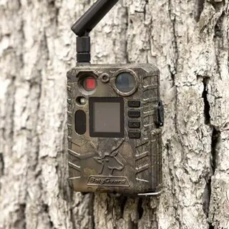
Рисунок 1.1 Пример классической фотоловушки для полевых исследований
Фотоловушки находят применение и в социальной сфере, например, в мониторинге опасных животных вблизи населённых пунктов или на объектах инфраструктуры. Здесь они становятся частью системы предупреждения конфликтных ситуаций, позволяя службам реагирования оперативно получать информацию о появлении крупных хищников и минимизировать риски, связанные с человеческим фактором. В условиях повышенной нагрузки на природоохранные организации подобные решения способствуют оптимизации процессов и повышению качества мониторинга.
С точки зрения исполнения фотоловушки отличаются разнообразием геометрических форм, типоразмеров, компоновочных решений и возможностей, а также защищённостью от внешних воздействий.
Наиболее простые варианты представляют собой герметичные камеры с ИК-подсветкой и пассивным инфракрасным (PIR) датчиком движения, предназначенные для автоматической съёмки при пересечении животным зоны обнаружения. Они могут быть рассчитаны на работу от батарей в течение нескольких месяцев. Такие устройства не требуют сложного программирования и отличаются простотой установки, что делает их доступными для широкого круга пользователей.
Более сложные решения оснащаются дополнительными функциями, направленными на повышение удобства и надёжности. В их конструкции могут использоваться программируемые таймеры, светодиодные осветители маскирующего цвета и защищённые от влаги разъёмы, обеспечивающие передачу данных. В некоторых моделях предусмотрены системы дистанционной передачи снимков по сотовой связи, что особенно важно при наблюдении за редкими видами без изъятия накопителя. Современные разработки включают интеграцию с облачными сервисами, позволяющими удалённо просматривать архив, получать уведомления о появлении объектов и вести статистику посещений (рисунок 1.2).
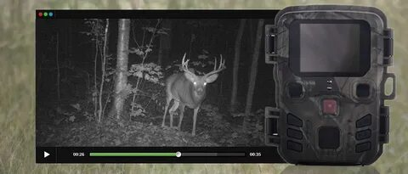
Рисунок 1.2 Пример современных цифровых фотоловушек с функцией ночной съёмки и GSM-передачей
Развитие технологий привело к появлению интеллектуальных фотоловушек на базе микроконтроллеров ESP32, способных не только вести запись, но и обрабатывать изображения по месту нахождения камеры.
Такие системы могут автоматически отбраковывать ложные срабатывания (качающиеся ветки, блики), передавать данные по Wi-Fi в режиме реального времени и управлять несколькими датчиками одновременно. Это особенно актуально для комплексных научных проектов, требующих интеграции видеофиксации с метеоданными или GPS-координатами. Использование платформы ESP32 открывает широкие возможности для создания индивидуальных решений с учётом конкретных полевых условий.
Сфера применения подобных устройств продолжает расширяться по мере развития цифровых технологий и роста требований к качеству экологического мониторинга. Фотоловушки становятся частью концепции «интернета вещей» (IoT) в природоохранной сфере и интегрируются в системы дистанционного сбора научных данных. Это позволяет не только накапливать фотоархивы, но и обеспечивать оперативную аналитику поведения животных. В перспективе подобные решения могут стать стандартом в организации полевых исследований, обеспечивая высокий уровень достоверности и удобства для специалистов различных профилей.

1.2 Классификация и виды фотоловушек
Классификация и виды фотоловушек формируются исходя из потребностей пользователей, особенностей объектов наблюдения и уровня технологического развития устройств. Повышенный интерес к данной категории изделий связан с необходимостью повышения точности и полноты автоматической регистрации событий в природной среде. Особенно это актуально при проведении долгосрочных мониторинговых исследований, где человеческий фактор невозможно исключить полностью. В условиях, когда исследователю требуется фиксировать несколько видов с разной активностью или работать в сложных погодных условиях, возрастает вероятность пропусков, способных исказить результаты учёта. Разнообразие конструктивных решений позволяет подобрать оптимальный вариант в зависимости от ландшафта, сезона и целевых видов животных.
Актуальность рассмотрения различных типов фотоловушек обусловлена ростом числа природоохранных проектов, увеличением требований к надёжности оборудования и различным погодным условиям. В полевой практике нередко встречаются ситуации, когда устройство должно работать несколько месяцев без обслуживания при перепадах температур и высокой влажности. При отсутствии технически грамотного выбора возрастает риск выхода аппарата из строя или накопления пустых срабатываний. Разделение устройств по видам позволяет определить наиболее подходящее решение для конкретной задачи, начиная от простых автономных камер и заканчивая программируемыми системами с элементами машинного обучения.
Практическое применение различных типов фотоловушек охватывает как индивидуальное использование (научные сотрудники, егеря), так и профессиональную сферу (биостанции, заповедники). В полевых условиях пользователи чаще выбирают компактные и энергоэффективные конструкции, не требующие частой замены батарей и сложной настройки. Они удобны для скрытой установки и позволяют вести долговременный мониторинг без вмешательства в поведение животных. В научных стационарах предпочтение отдается более функциональным решениям, обеспечивающим высокое разрешение снимков и возможность программирования режима работы. В таких условиях важно минимизировать влияние метеофакторов и обеспечить стабильную запись на накопитель.
С точки зрения конструкции устройства можно рассматривать по степени сложности и функциональности. Наиболее распространёнными являются классические цифровые фотоловушки с PIR-датчиком, инфракрасной подсветкой и блоком управления. Они могут иметь различную чувствительность датчика, угол обзора и способ крепления. Некоторые модели оснащаются защитой от засветки или маскировочным корпусом. Подобные решения отличаются автономностью и могут работать до полугода от одного комплекта батарей (рисунок 1.3).
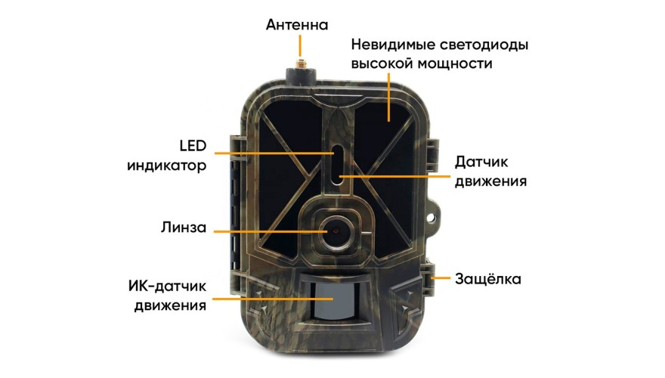
Рисунок 1.3 Типовая конструкция фотоловушки с пассивным инфракрасным датчиком
Развитие микроэлектроники привело к появлению устройств с расширенными возможностями. Программируемые фотоловушки на базе ESP32 оснащаются гибкими настройками временных окон, интервалов между снимками и параметров чувствительности. Такие решения находят применение среди специалистов, которым необходимо адаптировать логику работы под суточные ритмы конкретного вида. Наличие встроенных часов реального времени и файловой системы на microSD позволяет вести детальное логирование с привязкой каждого кадра к точному времени.
Отдельное направление представляют многодатчиковые системы, способные фиксировать не только факт движения, но и направление перемещения, размер объекта или его температуру. В конструкции таких устройств используются дополнительные сенсоры. Пользователь получает возможность алгоритмически фильтровать ложные срабатывания и программно настраивать зоны детектирования по расстоянию. Подобные решения актуальны для учёта на солонцах, кормовых полях и в местах миграции, где важен контроль каждого прохода животного.
Современные разработки ориентированы на интеграцию с беспроводными цифровыми технологиями. Фотоловушки нового поколения (в том числе на ESP32) могут взаимодействовать со смартфонами или базовыми станциями, передавая снимки и служебную информацию по Wi-Fi или LoRa. Это открывает возможности удалённого контроля состояния устройства (уровень заряда, количество срабатываний, исправность камеры). В некоторых моделях реализованы функции предварительной обработки изображений, позволяющие выделять только кадры с животными и уменьшать объём передаваемых данных. Использование энергоэффективных протоколов расширяет область применения и делает устройства частью экосистемы удалённого экологического мониторинга (рисунок 1.4).
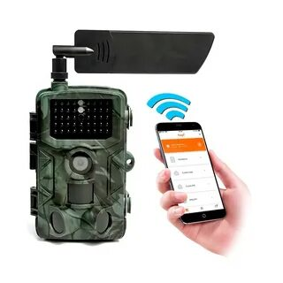
Рисунок 1.4 Пример современной фотоловушки с возможностью передачи данных по беспроводным каналам
Классификация может проводиться и по другим признакам, включая тип подсветки (белая или инфракрасная), спектр фиксации (дневная/ночная съёмка), способ энергопитания и уровень пылевлагозащиты (IP-класс). Существуют модели, рассчитанные на краткосрочное применение.
Но есть и решения, позволяющие организовать круглогодичное наблюдение с выносом солнечной панели. Конструкции могут предусматривать внешний антенный вход для усиления сигнала или герметичные разъёмы для подключения дополнительных датчиков. В ряде случаев реализуется защита от вандализма и несанкционированного доступа, что особенно важно при установке вблизи туристических маршрутов.
Разнообразие существующих решений свидетельствует о высокой востребованности фотоловушек в природоохранной и научной сферах. Их применение способствует повышению полноты регистрации животных, снижению трудоёмкости полевых исследований и улучшению качества исходных данных для принятия управленческих решений. Постоянное совершенствование конструкций и внедрение новых технологий (включая платформу ESP32) создают условия для появления более удобных и функциональных устройств, способных удовлетворить растущие требования современной биологии и экологии.

1.3 Принципы работы и современные технологии в фотоловушках
Принципы работы фотоловушек основаны на автоматической регистрации оптического события при появлении объекта в контролируемой зоне. В основе функционирования лежит идея детектирования движения с помощью пассивных инфракрасных (PIR) сенсоров, которые реагируют на изменение теплового фона. При пересечении животным зоны чувствительности датчик формирует управляющий сигнал, запускающий процесс фото- или видеосъёмки. С увеличением требований к избирательности регистрации (не реагировать на мелких животных, растения или транспорт) возрастает необходимость в интеллектуальной обработке сигнала, поэтому внедрение программируемых микроконтроллеров становится важной частью современной схемотехники фотоловушек.
Актуальность изучения принципов работы подобных устройств обусловлена развитием микроэлектроники и ростом требований к энергоэффективности и надёжности полевого всего оборудования.
В условиях, когда исследователи всё чаще работают в удалённых районах без возможности частого обслуживания, возникает необходимость в устройствах, способных сохранять работоспособность на протяжении нескольких месяцев. Фотоловушки становятся инструментом, обеспечивающим непрерывный сбор научных данных и повышающим эффективность мониторинга. Особенно это важно для изучения скрытных видов, фиксации ночной активности и работы в условиях сурового климата.
Практическое применение фотоловушек напрямую связано с их конструктивными особенностями и реализованными алгоритмами. Простейшие устройства работают по принципу однопорогового детектора. Пользователь устанавливает чувствительность PIR-датчика, и при превышении заданного уровня модуль управления включает камеру. Факт срабатывания определяется по наличию нового файла на карте памяти. Несмотря на ограниченную гибкость, такой подход остаётся востребованным благодаря своей предсказуемости и низкому энергопотреблению.
Более сложные решения используют комбинированные датчики и методы предварительной фильтрации. В таких устройствах применяются алгоритмы подавления ложных срабатываний, например сравнение сигналов с двух PIR-элементов или анализ длительности импульса. Это снижает риск бесполезной съёмки из-за ветра или тепловых помех и экономит заряд батарей. Подобные конструкции находят применение в ситуациях, когда требуется повысить достоверность регистрации без усложнения программирования.
Развитие микроконтроллерной платформы ESP32 позволило значительно расширить функциональные возможности фотоловушек. Принцип работы таких устройств основан на использовании глубоких режимов сна и прерываний от датчика движения. Микроконтроллер большую часть времени находится в режиме ожидания. При срабатывании PIR-датчика ESP32 пробуждается, инициализирует камеру, производит захват изображения, сохраняет его на microSD и передаёт данные по каналу.
Современные технологии включают применение цифровых камер с интерфейсом SPI или параллельным интерфейсом (например, OV2640, OV7670). Микроконтроллер ESP32, благодаря достаточной вычислительной мощности и встроенной поддержке камерного периферийного интерфейса, позволяет получать изображения с разрешением до нескольких мегапикселей. Эта информация может сохраняться на карту памяти в формате JPEG или передаваться на FTP-сервер для последующего анализа. Подобный подход повышает гибкость системы и открывает возможности для удалённого наблюдения в реальном времени.
Особое внимание уделяется энергонезависимым решениям и оптимизации алгоритмов пробуждения. В таких устройствах реализуется тактовое разделение работы периферии: PIR-датчик всегда активен (потребление микроамперы), а камера и модуль Wi-Fi включаются только по событию. Управление осуществляется с помощью глубоких режимов сна ESP32, что обеспечивает высокую эффективность. Пользователь получает возможность настраивать время удержания (cooldown) после срабатывания, количество снимков за одно событие и минимальный интервал между запусками. Подобные решения находят применение в случаях, требующих многомесячного непрерывного наблюдения от автономных источников питания.
Интеграция с беспроводными технологиями стала важным этапом развития фотоловушек на базе ESP32. Многие современные самодельные и промышленные модели способны взаимодействовать со смартфоном по Bluetooth Low Energy для локальной настройки или отправлять миниатюры снимков по Wi-Fi на базовую станцию. Принцип работы таких систем включает автоматическую синхронизацию времени, удалённое обновление параметров. Пользователь может получать оповещения на смартфон, а научный руководитель — удалённо контролировать отдалённую фотоловушку. Это особенно важно для оперативной регистрации редких видов.
Перспективные разработки направлены на создание интеллектуальных систем, способных различать виды животных непосредственно на борту в режиме реального времени без связи с сервером. Такая автономная классификация особенно ценна в удалённых территориях, где передача данных по сотовой сети недоступна. Использование библиотек нейросетей (TensorFlow Lite Micro) на ESP32 позволяет анализировать изображение до его сохранения и отбрасывать кадры с пустыми сценами или нецелевыми объектами, что существенно экономит ёмкость карты памяти и заряд аккумулятора. В некоторых случаях рассматривается возможность интеграции с метеостанциями и GPS-логгерами, что обеспечивает комплексную привязку каждого наблюдения к координатам, температуре и атмосферному давлению. В подобных устройствах сочетаются аппаратные и программные решения, обеспечивающие высокий уровень автономной работы в удалённых и труднодоступных регионах.
Принципы работы фотоловушек продолжают совершенствоваться по мере развития технологий и изменения требований пользователей. Переход от простых датчиков движения к интеллектуальным камерным системам на ESP32 отражает стремление повысить достоверность и информативность регистрации, а также минимизировать участие человека в процессе сбора первичных данных. Это позволяет получать более объективные данные о поведении животных в естественной среде обитания. Практическое значение таких устройств заключается в снижении трудозатрат на полевые работы, улучшении качества научных данных и повышении эффективности природоохранных мероприятий на всех уровнях – от локальных заказников до федеральных заповедников.

АППАРАТНАЯ ПЛАТФОРМА ESP32

2.1 Архитектура и принципы работы микроконтроллеров ESP32
Микроконтроллер – это специализированная микросхема, основанная на кремниевых полупроводниках, созданная для управления различными электронными устройствами. Происхождение слова «контроллер» отсылает к английскому «to control» – управлять. Первые микроконтроллеры появились в 1971 году в США под названием TMS-1802-NC (рисунок 2.1).
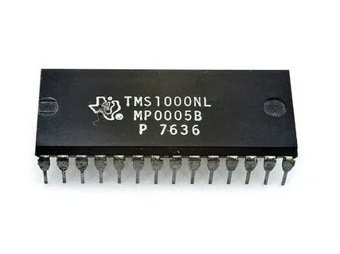
Рисунок 2.1 Микроконтроллер TMS 1802-NC
Архитектура и принципы работы микроконтроллеров семейства ESP32 представляют собой основу для создания широкого спектра электронных устройств, включая системы автоматизации, измерительные приборы, интеллектуальные фотоловушки и устройства интернета вещей. В центре любой платы на базе ESP32 находится микроконтроллер, который выполняет обработку данных и управление подключёнными компонентами. Его архитектура включает два вычислительных ядра (двухъядерный процессор), оперативную и постоянную память, а также разнообразный набор периферийных модулей, обеспечивающих взаимодействие с внешней средой.
Подобная структура позволяет реализовывать как простые, так и достаточно сложные алгоритмы обработки сигналов и управления, включая параллельную обработку данных с камеры и датчика движения.
Актуальность изучения архитектуры микроконтроллеров ESP32 обусловлена стремительным развитием встраиваемых систем и ростом интереса к автоматизации различных процессов, особенно в области удалённого мониторинга. Платформа ESP32 получила широкое распространение благодаря доступности, простоте освоения, встроенным беспроводным интерфейсам и гибкости применения. Она используется как в образовательных целях, так и при разработке прототипов и готовых устройств, включая автономные фотоловушки. В условиях, когда требуется быстрое создание работающего решения с низким энергопотреблением без глубокого погружения в сложные аппаратные детали, ESP32 становится эффективным инструментом для инженеров и разработчиков.
Принцип работы микроконтроллера ESP32 основан на выполнении программы, записанной во внутреннюю флеш-память. После подачи питания устройство инициализирует свои ресурсы и начинает последовательное выполнение инструкций. Программа, как правило, состоит из двух основных частей: инициализации и основного цикла. На этапе настройки происходит конфигурация портов ввода-вывода, запуск таймеров, подготовка периферийных модулей (SPI для камеры, I2C для датчиков, GPIO для PIR-датчика) и настройка режимов энергосбережения. Основной цикл выполняется непрерывно, обеспечивая обработку сигналов от датчиков и управление исполнительными устройствами. Для фотоловушки это означает постоянное ожидание срабатывания датчика движения в режиме глубокого сна и быстрое пробуждение для захвата изображения. Такой подход позволяет реализовать реакцию на изменения внешней среды в реальном времени при минимальном энергопотреблении.

Архитектурно микроконтроллеры ESP32 построены на базе ядер Xtensa LX6 с гарвардской архитектурой, в которой память программ и данных разделена. Это повышает скорость работы и упрощает обработку инструкций. Наличие двух ядер позволяет распределять нагрузку: например, одно ядро может обрабатывать сигнал с PIR-датчика и управлять пробуждением, а второе — инициализировать камеру и сохранять изображение. В состав микроконтроллера входят арифметико-логическое устройство, регистры общего назначения, система управления питанием и система управления, обеспечивающая выполнение команд. Периферийные модули включают цифровые и аналоговые порты, таймеры, интерфейсы связи (SPI, I2C, UART, I2S), контроллеры беспроводной связи (Wi-Fi 802.11 b/g/n, Bluetooth 4.2) и аналого-цифровые преобразователи. Благодаря этому обеспечивается возможность подключения разнообразных датчиков (PIR, освещённости, температуры), камер (OV2640, OV7670), карт памяти microSD и других компонентов (рисунок 2.2).
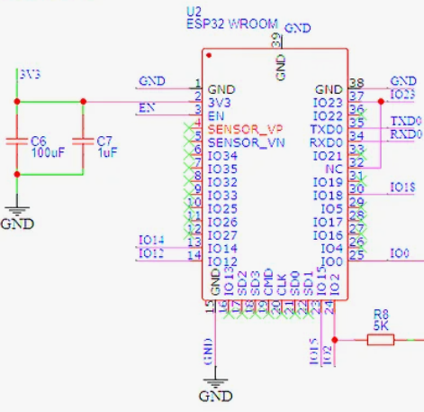
Рисунок 2.2 Структурная схема микроконтроллера ESP32
Практическое применение микроконтроллеров ESP32 охватывает множество областей. В образовательной сфере они используются для изучения основ программирования, встраиваемых систем и беспроводных технологий. Простота разработки позволяет быстро перейти от теории к практике, что делает платформу популярной среди студентов и начинающих инженеров. В промышленности ESP32 применяется для создания прототипов устройств IoT, автоматизации процессов и тестирования различных решений. В области экологического мониторинга микроконтроллеры ESP32 используются в фотоловушках, метеостанциях и системах удалённого сбора данных. В бытовых условиях ESP32 применяется в системах «умного дома», включая управление освещением, климатом и безопасностью.
Принципы взаимодействия с внешними устройствами основаны на использовании портов ввода-вывода. Цифровые порты позволяют считывать или формировать сигналы в виде логических уровней, тогда как аналоговые входы обеспечивают возможность измерения непрерывных величин, таких как напряжение с датчиков или уровень заряда аккумулятора. Встроенные аналого-цифровые преобразователи (12-разрядные) преобразуют аналоговый сигнал в цифровую форму, пригодную для обработки программой. Управление исполнительными устройствами может осуществляться с использованием широтно-импульсной модуляции, что позволяет регулировать мощность, подаваемую на нагрузку, например подсветку или сервоприводы фокусировки.
Современные платы на базе ESP32 различаются по своим характеристикам и возможностям. Они могут отличаться объёмом встроенной флеш-памяти, количеством выводов, наличием встроенной антенны или разъёма для внешней, а также форм-фактором. Некоторые модели ориентированы на компактность и низкое энергопотребление (ESP32-C3), что делает их подходящими для портативных фотоловушек. Другие обладают расширенными возможностями обработки сигналов. Это особенно очень важно для задач компьютерного зрения и нейросетевой фильтрации.
Такие модели используются в проектах, требующих высокой производительности и большого количества подключаемых компонентов (рисунок 2.3).
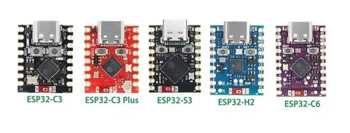
Рисунок 2.3 Примеры различных плат на базе ESP32 с отличиями по размерам и функциональности
Развитие платформы ESP32 привело к появлению большого количества совместимых решений и модификаций, которые расширяют возможности базовых плат. Использование дополнительных модулей (камерных шилдов, контроллеров питания, microSD-адаптеров) позволяет добавлять новые функции без необходимости сложной разработки. Это может включать поддержку высококачественной фотосъёмки, работу с внешними PIR-датчиками, управление несколькими фотоловушками по сети и взаимодействие с различными датчиками среды. Подобный модульный подход значительно упрощает процесс создания устройств и делает платформу универсальным инструментом для проектирования фотоловушек и систем мониторинга.
Архитектура и принципы работы микроконтроллеров ESP32 обеспечивают основу для построения гибких, энергоэффективных и масштабируемых систем. Их использование позволяет реализовывать проекты различной сложности, начиная от простых учебных задач и заканчивая полноценными автоматизированными фотоловушками с удалённой передачей данных. Практическая ценность платформы ESP32 заключается в сочетании доступности, низкого энергопотребления, встроенных беспроводных интерфейсов и возможности адаптации под конкретные задачи, что делает её востребованной в различных областях современной техники.

2.2 Обзор моделей ESP32 и их технические характеристики
Обзор моделей микроконтроллеров ESP32 и их технических характеристик представляет собой важный этап при разработке электронных устройств, поскольку выбор конкретной платы напрямую влияет на функциональные возможности будущей системы, особенно фотоловушки. Разнообразие моделей обусловлено необходимостью адаптации под различные задачи — от простых учебных проектов до сложных систем видеонаблюдения с удалённым доступом. В условиях стремительного развития встраиваемых технологий и интернета вещей возрастает потребность в платформах, способных сочетать простоту использования с достаточной вычислительной мощностью, низким энергопотреблением и гибкостью настройки.
Актуальность изучения различных моделей ESP32 связана с широким распространением данной платформы в образовательной, инженерной и бытовой сферах, а также в задачах экологического мониторинга. С момента появления первых чипов ESP32 было разработано множество модификаций, каждая из которых ориентирована на определённый класс задач. Это позволяет разработчику подобрать оптимальное решение с учётом требований проекта, включая количество подключаемых устройств (камера, PIR-датчик, microSD, датчики среды), объём обрабатываемых данных (разрешение снимков, необходимость видеосжатия) и энергопотребление (время автономной работы от батарей). Понимание различий между моделями позволяет избежать избыточности или, наоборот, недостатка ресурсов при создании фотоловушки.
Практическое применение различных моделей ESP32 охватывает широкий спектр задач. Наиболее универсальные и распространённые платы (ESP32-WROOM-32) используются для обучения основам программирования и электроники, а также для создания прототипов. Более производительные решения с поддержкой ускорителей (ESP32-S3) применяются в фотоловушках с фильтрацией снимков для уменьшения кол-ва ложных срабатываний.
Среди наиболее известных моделей выделяется ESP32-WROOM-32, которая считается базовой и наиболее популярной платой. Она построена на двухъядерном микроконтроллере Xtensa LX6 с тактовой частотой до 240 МГц и обладает сбалансированными характеристиками, позволяющими решать широкий круг задач. Плата содержит 520 КБ оперативной памяти, 448 КБ ПЗУ, а также 4 МБ встроенной флеш-памяти. Наличие встроенных модулей Wi-Fi 802.11 b/g/n и Bluetooth 4.2 делает её подходящей для фотоловушек с возможностью удалённой отправки снимков.
Другим распространённым решением является ESP32-S3, ориентированная на более сложные проекты с обработкой изображений. В её основе лежит микроконтроллер с поддержкой векторных инструкций и нейросетевого ускорителя, что позволяет распознавать объекты непосредственно на борту. ESP32-C3 представляет собой компактный и энергоэффективный вариант на базе ядра RISC-V, обладающий функциональностью, достаточной для простых фотоловушек без обработки изображений, но с минимальным энергопотреблением в режиме сна (единицы микроампер). На рисунке 2.4 показаны примеры популярных модулей ESP32 (WROOM-32, S3, C3) с различиями по размерам и компоновке.
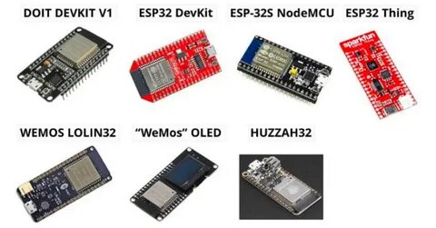
Рисунок 2.4 Примеры популярных модулей ESP32 (WROOM-32, S3, C3) с различиями по размерам и компоновке
С развитием платформы появились и более специализированные решения, ориентированные на работу с камерами и дисплеями. К таким моделям относятся ESP32-CAM и его модификации, которые представляют собой платы с уже установленным камерным модулем и разъёмом для microSD. Они обладают пониженным энергопотреблением в режиме глубокого сна и поддерживают все необходимые интерфейсы для создания фотоловушки «в одном корпусе». Увеличенный объём оперативной памяти и поддержка PSRAM (до 8 МБ) позволяют временно хранить снимки высокого разрешения перед записью на карту памяти или перед отправкой по Wi-Fi.
Отдельное направление развития связано с созданием специализированных плат, ориентированных на работу в условиях низких температур и повышенной влажности, что особенно важно для фотоловушек, работающих на открытом воздухе. Некоторые модели (ESP32-S2) имеют улучшенную защиту входов и расширенный диапазон рабочих температур от –40 до +125 °C. Это открывает возможности для создания надёжных систем круглогодичного мониторинга в любых климатических условиях. Использование подобных решений особенно актуально при разработке фотоловушек, работающих в отдалённых регионах.
Технические характеристики модулей ESP32 различаются по ряду ключевых параметров. Понимание этих различий необходимо для обоснованного выбора конкретной модели под задачи фотоловушки. К ним относятся тип ядра (Xtensa LX6, LX7, или RISC-V), тактовая частота (от 80 до 240 МГц), объём оперативной памяти (от 320 КБ до 520 КБ и дополнительная PSRAM до 8 МБ), объём флеш-памяти (от 2 до 16 МБ), количество доступных выводов GPIO (от 14 до 36), а также поддерживаемые беспроводные протоколы (Wi-Fi, BLE, Thread, Zigbee). Например, базовые модели ESP32-C3 имеют до 22 GPIO, что достаточно для подключения камеры, PIR-датчика, карты памяти и датчика освещённости, тогда как более продвинутые ESP32-S3 могут управлять ещё и внешней инфракрасной подсветкой с регулируемой мощностью.
Важным фактором является и физическое исполнение плат. Некоторые модели предназначены для встраивания в компактные корпуса фотоловушек. Другие обладают увеличенным количеством распаянных выводов и отверстиями для крепления, что упрощает монтаж в лабораторных условиях. Выбор конкретного варианта зависит от требований проекта и условий эксплуатации — для портативной полевой фотоловушки предпочтительнее компактные и энергоэффективные модули с возможностью внешней антенны для улучшения связи.
Разнообразие моделей ESP32 позволяет эффективно решать задачи различной сложности, начиная от простых учебных проектов и заканчивая разработкой сложных автоматизированных фотоловушек с удалённой передачей данных и интеллектуальной обработкой изображений. Постоянное развитие платформы и появление новых решений расширяют область её применения, обеспечивая разработчиков инструментами для реализации современных технологических проектов в области экологического мониторинга.

2.3 Актуальность применения микроконтроллеров ESP32 в современных устройствах
Микроконтроллеры в нашей жизни используются повсюду, они довольно дешевы, просты в эксплуатации, поэтому их использование оправданно. Именно поэтому микроконтроллеры ESP32 вполне можно использовать для дипломного проекта — создания фотоловушки. Из предыдущей информации можно сделать вывод, что микроконтроллеры по своей сути очень похожи на компьютеры. Из этого можно вывести, что контроллеры ESP32:
- дешевы - модули ESP32 доступны по цене от 5 до 15 долларов, что значительно дешевле полноценных одноплатных компьютеров;
- надёжны - имеют встроенную защиту от сбоев питания и широкий рабочий диапазон температур;
- гибки в использовании - поддерживают множество интерфейсов (SPI, I2C, UART, I2S, PWM, ADC) и языков программирования;
- малогабаритны - чип ESP32 в минимальной обвязке занимает менее 1 см², что позволяет создавать компактные фотоловушки;
- высокопроизводительны - два ядра с частотой до 240 МГц обеспечивают достаточную мощность для обработки изображений.
Кроме центрального процессорного устройства, микроконтроллер ESP32 содержит память (как оперативную, так и постоянную), а также многочисленные устройства ввода/вывода и, что особенно важно, встроенные модули Wi-Fi и Bluetooth. Основное назначение – использование в любых компьютеризированных системах, где требуется контроль и обработка данных с возможностью удалённой передачи информации. Например: фотоловушки, системы «умного дома», датчики качества воздуха, трекеры животных, метеостанции, промышленные контроллеры и т.д. Со временем такие системы стали называть встраиваемыми, из которых потом сложилась отдельная отрасль — интернет вещей (IoT).
Прежде чем начать применять микроконтроллер ESP32 в работе (например, в фотоловушке), необходимо его запрограммировать. Чтобы сделать это, необходимо разработать программу того, как контроллер будет работать: как часто проверять датчик движения, в каком разрешении делать снимки, сколько времени ждать между срабатываниями, как передавать данные по Wi-Fi. Далее происходит «прошивка» контроллера — на этом этапе программные симуляторы работы микроконтроллера облегчают отладку программы для реального контроллера.
ESP32 – это мощный инструмент для проектирования электронных устройств (электронный конструктор), более плотно взаимодействующих с окружающей физической средой, чем стандартные персональные компьютеры, которые фактически не выходят за рамки виртуальности. ESP32 — это платформа, построенная на недорогой печатной плате с развитой средой для написания программного обеспечения.
ESP32 применяется для создания электронных устройств с возможностью приёма сигналов от различных цифровых и аналоговых датчиков (PIR-датчик движения, датчик освещённости, датчик температуры), которые могут быть подключены к нему, и управления различными исполнительными устройствами (камера, инфракрасная подсветка, сервопривод фокусировки). Проекты устройств, основанные на ESP32, могут работать самостоятельно или взаимодействовать с программным обеспечением на компьютере (например, через веб-интерфейс или FTP-сервер). Платы могут быть собраны пользователем самостоятельно или куплены в сборе (например, готовая плата ESP32-CAM). Среда разработки программ с открытым исходным текстом доступна для бесплатного скачивания.
Язык программирования ESP32 в среде Arduino IDE является реализацией C++ с добавлением специализированных библиотек для работы с периферией, Wi-Fi и камерами. Существует множество микроконтроллеров и платформ для осуществления «physical computing»: STM32, Raspberry Pi Pico, Teensy, Parallax Propeller и многие другие. Все эти устройства объединяют разрозненную информацию о программировании и заключают её в простую в использовании среду.
Низкая стоимость — модули ESP32 относительно дешевы по сравнению с другими платформами с аналогичной функциональностью (например, STM32 с внешним Wi-Fi модулем). Самая недорогая версия модуля ESP32 (ESP32-C3) может стоить около 3–4 долларов, а готовые платы ESP32-CAM — около 10–12 долларов. Кросс-платформенность — программное обеспечение для разработки под ESP32 работает под ОС Windows, Macintosh OSX и Linux. Простая и понятная среда программирования — среда Arduino IDE подходит как для начинающих пользователей, так и для опытных. Разработка под ESP32 также поддерживается в профессиональной среде ESP-IDF, что позволяет опытным программистам полностью раскрыть возможности микроконтроллера.
Программное обеспечение с возможностью расширения и открытым исходным текстом — ПО для ESP32 выпускается как инструмент, который может быть дополнен опытными пользователями. Язык C++ может дополняться библиотеками. Пользователи, желающие понять технические нюансы, имеют возможность перейти на ESP-IDF (официальный фреймворк на C). Аппаратные средства с возможностью расширения и открытыми принципиальными схемами — чипы ESP32 производятся компанией Espressif, схемы модулей (например, ESP32-WROOM-32) являются открытыми, а значит, опытные инженеры имеют возможность создания собственных версий модулей, расширяя и дополняя их.
История создания ESP32. Компания Espressif Systems была основана в 2008 году в Шанхае, Китай. Первым успешным продуктом компании стал чип ESP8266, выпущенный в 2014 году, который произвёл революцию на рынке IoT благодаря низкой цене и встроенному Wi-Fi. Однако ESP8266 имел ограниченную вычислительную мощность и только одно ядро. В 2016 году компания выпустила ESP32 — более мощный преемник с двумя ядрами, Bluetooth и ультранизким энергопотреблением. На сегодня платформа ESP32 представлена не одним чипом, а целым семейством: ESP32 (базовый), ESP32-S2 (одноядерный, с улучшенной USB), ESP32-S3 (с поддержкой нейросетей и векторных инструкций для обработки изображений), ESP32-C3 (на ядре RISC-V, очень экономичный), ESP32-C6 (с поддержкой Wi-Fi 6 и Zigbee).
Своим успехом ESP32 обязан предшественнику — ESP8266, который впервые сделал дешёвый Wi-Fi доступным для массового разработчика. От этого проекта ESP32 унаследовал поддержку множества сред разработки (Arduino IDE, MicroPython, Zephyr, ESP-IDF) и активное сообщество. До появления ESP8266 и ESP32 создание устройств с Wi-Fi было сложной и дорогой задачей, требовавшей внешних модулей за 50–100 долларов. А с ESP32 даже те, кто не имеет предварительного опыта работы с беспроводными технологиями, могут присоединиться к миру интернета вещей.
Согласно оценкам разработчиков, до появления доступных Wi-Fi-микроконтроллеров для создания сетевого устройства требовалась команда инженеров в области радиочастотной электроники и программирования TCP/IP-стеков. С появлением ESP32 большое количество людей получили возможность создавать интернет-устройства самостоятельно, включая фотоловушки, датчики протечки, умные розетки и системы видеонаблюдения. Один из инженеров Espressif однажды заметил: «Наша философия состоит в том, что желающий создать IoT-устройство может сразу приступить к работе, вместо того чтобы сначала изучать сложные протоколы радиосвязи».

2.4 Аналоги ESP32 и сравнительный анализ платформ для фотоловушек
Аналоги платформы ESP32 представляют собой широкий спектр аппаратных решений, предназначенных для разработки встраиваемых систем и электронных устройств различной сложности, включая фотоловушки. Появление альтернативных платформ связано с необходимостью расширения функциональных возможностей, повышения производительности и адаптации под специфические задачи. Несмотря на популярность ESP32 как универсального инструмента с низким энергопотреблением и встроенными Wi-Fi/Bluetooth, в ряде случаев разработчики сталкиваются с ограничениями по вычислительной мощности для сложной обработки изображений, объёму оперативной памяти (особенно при работе с камерой высокого разрешения) или требуемой дальности беспроводной связи, что приводит к поиску других решений.
Актуальность рассмотрения аналогов ESP32 обусловлена стремительным развитием технологий интернета вещей, автоматизации и машинного обучения на устройствах (edge computing). Расширение спектра задач экологического мониторинга требует применения более специализированных аппаратных решений. Современные проекты фотоловушек требуют не только простой фиксации движения, но и распознавания видов, удалённой передачи снимков по сотовой связи, работы в условиях полного отсутствия Wi-Fi, многомесячной автономной работы.
В таких условиях выбор аппаратной платформы становится ключевым технически обоснованным этапом разработки. Оно влияет на эффективность, стоимость и масштабируемость системы. Изучение альтернатив позволяет определить наиболее подходящее решение с учётом требований конкретного проекта.
Практическое применение аналогов ESP32 для фотоловушек охватывает различные области, включая профессиональный экологический мониторинг, охотничье хозяйство и научные исследования. Некоторые платформы ориентированы на выполнение сложных вычислений (распознавание видов с помощью нейросетей) и работу с операционными системами Linux, что делает их подходящими для задач, связанных с обработкой видео высокого разрешения и длительным хранением данных. Другие решения сохраняют простоту использования и низкое энергопотребление (как у ESP32), но предлагают расширенные возможности по дальности связи за счёт LoRa или сотовых модулей.
Среди наиболее известных альтернатив для создания фотоловушек выделяются платформы на базе одноплатных компьютеров, такие как Raspberry Pi Zero с камерным модулем. Они отличаются наличием полноценной операционной системы (Linux), что позволяет использовать высокоуровневые языки программирования (Python) и запускать сложные библиотеки компьютерного зрения (OpenCV, TensorFlow). Такие устройства обеспечивают значительно большую производительность по сравнению с ESP32, позволяя вести распознавание видов и даже полноценную видеозапись. Однако они требуют большего энергопотребления и более сложной настройки. Их применение оправдано в проектах, где важна максимальная функциональность, а энергопотребление не является критичным.
Другим направлением развития являются микроконтроллерные платформы STM32 с внешними Wi-Fi модулями. Они сохраняют принципы из за более низкого энергопотребления, но предлагают более высокую вычислительную мощность на одно ядро и большее количество периферии.
Такие решения часто используются в промышленных фотоловушках, где требуется высокая надёжность и работа при экстремальных температурах. Однако они требуют более сложной разработки (обычно на чистом C без высокоуровневых библиотек Arduino) и внешнего Wi-Fi-чипа, что увеличивает стоимость и площадь печатной платы.
Сравнительный анализ платформ позволяет выявить ключевые различия между ESP32 и её аналогами применительно к задаче создания фотоловушки. Одним из основных параметров является энергопотребление в режиме ожидания. ESP32 в глубоком сне (deep sleep) потребляет от 2,5 до 10 мкА, что позволяет фотоловушке работать от батарей AAA до полугода. Raspberry Pi Zero в режиме «выключено» потребляет ток утечки, а в рабочем режиме не может быть выключен полностью — требуется внешний контроллер питания, что усложняет схему. STM32 в режиме Stop потребляет около 1–5 мкА, что сопоставимо с ESP32, но без встроенного Wi-Fi.
Производительность обработки изображений. ESP32 (особенно S3) может выполнять простую фильтрацию изображений и даже запускать небольшие нейросети (TensorFlow Lite Micro), но с ограничением по разрешению (до 320x240 для приемлемой скорости). Raspberry Pi способен обрабатывать полноценное видео Full HD в реальном времени с распознаванием объектов. STM32 серии F4/H7 также может обрабатывать изображения, но требует значительно более сложного программирования.
Беспроводная связь. ESP32 имеет встроенные Wi-Fi и Bluetooth, что идеально для передачи снимков на смартфон или в домашнюю сеть. Однако дальность Wi-Fi ограничена. На практике для лесных массивов и пересечённой местности реальная зона уверенного приёма может резко сокращаться (до 50-100м) из-за поглощения сигналов рельефом. Для удалённых фотоловушек может потребоваться сотовая связь или LoRa (низкая скорость, только для метаданных). Raspberry Pi позволяет легко подключить USB-модем 4G, но такое решение будет дорогим и энергоёмким.
Сложность разработки и стоимость. ESP32 оценивается как наиболее сбалансированное решение для большинства проектов фотоловушек благодаря низкой цене (плата ESP32-CAM — около 10–15 долларов), огромному сообществу и готовым библиотекам для работы с камерами (esp32-camera). STM32 с внешней камерой и Wi-Fi обойдётся дороже (от 30 долларов) и потребует больше усилий на программирование. Raspberry Pi Zero с камерой — около 30–40 долларов, но энергопотребление в активном режиме около 150–200 мА, что делает его непригодным для длительной работы от батарей без солнечной панели.
Важным аспектом является режим пробуждения по внешнему прерыванию. ESP32 поддерживает пробуждение из глубокого сна по сигналу с PIR-датчика (через GPIO) за несколько миллисекунд, что позволяет моментально захватывать изображение. Raspberry Pi не имеет аппаратного механизма глубокого сна с быстрым пробуждением — требуется либо оставлять его включённым постоянно (высокое энергопотребление), либо использовать внешний таймер/контроллер, который будет подавать питание. Это усложняет схему.
Отличия проявляются и в возможностях подключения периферии. ESP32 имеет ограниченное количество быстрых портов для одновременного подключения камеры, PIR-датчика, microSD и, например, датчика освещённости. Этого достаточно для базовой фотоловушки. STM32 может иметь больше DMA-каналов и более быструю работу с внешней памятью, что полезно при очень высоком разрешении кадров.
Энергопотребление является ещё одним значимым фактором при выборе платформы. ESP32 в режиме глубокого сна (2,5–10 мкА) позволяет создавать фотоловушки, работающие месяцами от 4 батарей AA. Raspberry Pi даже в выключенном состоянии через штатное отключение потребляет ток. А его «режим ожидания» (halt) всё равно потребляет миллиамперы. Это делает Raspberry Pi непригодным для автономной фотоловушки без подзарядки от солнца.
Вывод по сравнительному анализу: для дипломного проекта, целью которого является разработка автономной фотоловушки с возможностью сохранения снимков на microSD и, возможно, передачей по Wi-Fi, платформа ESP32 (в частности, модуль ESP32-CAM) является оптимальным выбором. Она обеспечивает наилучшее сочетание низкой стоимости, сверхнизкого энергопотребления в режиме ожидания, встроенного Wi-Fi для передачи данных, поддержки камеры и огромной базы готовых решений. Использование более мощных платформ, таких как Raspberry Pi, неоправданно усложнит систему и сделает её зависимой от постоянного внешнего питания, а переход на STM32 увеличит время и сложность разработки без значимого выигрыша в характеристиках для типовой задачи фотоловушки.
Таким образом, при выборе конкретной модели ESP32 для фотоловушки необходимо исходить из баланса между требуемой производительностью, энергопотреблением и стоимостью. Для базовых задач фиксации движения и сохранения снимков на карту памяти без сложной обработки изображений оптимальным решением является модуль ESP32-CAM на базе чипа ESP32-S или ESP32-WROOM-32, который обеспечивает достаточную вычислительную мощность при минимальном энергопотреблении в режиме глубокого сна. Если же в перспективе предполагается внедрение функций распознавания видов или фильтрации ложных срабатываний с помощью нейросетей, предпочтение следует отдать более современному ESP32-S3 с поддержкой векторных инструкций и увеличенным объёмом PSRAM. В любом случае, независимо от выбранной модели, все перечисленные модули объединяет низкий порог вхождения в разработку благодаря экосистеме Arduino IDE, обширной библиотечной базе и активному сообществу, что делает платформу ESP32 одной из лучших для создания автономных фотоловушек в рамках дипломного проектирования.

3 СРЕДА РАЗРАБОТКИ ARDUINO IDE ДЛЯ ESP32

3.1 Среда разработки Arduino IDE для микроконтроллеров ESP32
Среда разработки Arduino IDE (Integrated Development Environment) представляет собой интегрированную программную оболочку, предназначенную для создания и загрузки программ на микроконтроллеры, совместимые с экосистемой Arduino. Это бесплатное программное обеспечение, которое можно скачать с официального ресурса Arduino. Благодаря гибкости платформы, Arduino IDE поддерживает не только оригинальные платы Arduino, но и множество других микроконтроллеров, включая популярное семейство ESP32 от компании Espressif. Для работы с ESP32 достаточно установить соответствующий пакет поддержки через менеджер плат.
Arduino IDE предоставляет разработчику весь необходимый набор инструментов для написания, компиляции и загрузки кода в микроконтроллеры, включая ESP32. В состав среды входит текстовый редактор с поддержкой подсветки синтаксиса и функции автодополнения, а также встроенный последовательный монитор, используемый для отладки и проверки работы программы. Для отладки фотоловушки на ESP32 последовательный монитор позволяет выводить диагностическую информацию: уровень заряда батарей, количество срабатываний PIR-датчика, время пробуждения и факт успешного сохранения снимка на microSD-карту.
С помощью Arduino IDE можно без особых сложностей создавать и загружать программный код в микроконтроллеры ESP32 даже пользователям без значительного опыта в программировании. Среда включает большое количество готовых библиотек и примеров программ, которые можно применять в различных проектах. Для ESP32 существует специализированная библиотека esp32-camera, которая предоставляет готовые функции для работы с камерой, захвата изображений и настройки параметров съёмки. Благодаря этому разработчику не требуется изучать низкоуровневую документацию на регистры камеры, достаточно несколько высокоуровневых функций.
Arduino IDE поддерживает широкий спектр плат на базе ESP32: ESP32 Dev Module, ESP32-WROOM-32, ESP32-CAM, ESP32-S3, ESP32-C3 и многие другие. Кроме того, функциональность среды может расширяться за счёт установки дополнительных плагинов и расширений, добавляющих новые возможности для разработки. Например, через менеджер плат можно добавить поддержку ESP32, указав в настройках дополнительный URL: https://raw.githubusercontent.com/espressif/arduino-esp32/gh-pages/package_esp32_index.json.
В целом, среда разработки Arduino IDE (рисунок 3.1) является удобным и эффективным инструментом для создания проектов на базе микроконтроллеров ESP32, особенно для начинающих пользователей. Она предоставляет простой интерфейс для написания кода и его загрузки, а также содержит множество встроенных инструментов и библиотек, поддерживающих различные типы устройств и проектов. Arduino IDE включает текстовый редактор, окно последовательного монитора, менеджер библиотек, а также кнопки для компиляции, загрузки и отладки программ.
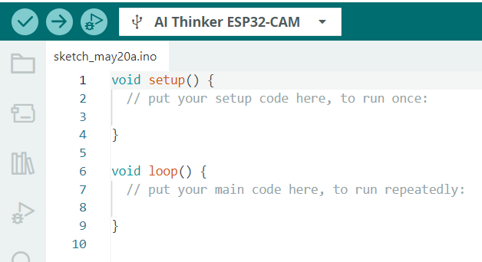
Рисунок 3.1 Среда разработки Arduino IDE с установленным пакетом поддержки ESP32
Используя Arduino IDE (рисунок 3.2), можно создавать программы на языке, основанном на C++, но дополненном специальными функциями, упрощающими управление микроконтроллером. Для ESP32 доступны специфические функции, такие как esp_sleep_enable_ext0_wakeup() для настройки пробуждения по сигналу с PIR-датчика, esp_deep_sleep_start() для перевода микроконтроллера в режим глубокого сна, а также функции работы с Wi-Fi и Bluetooth. В среде доступны встроенные библиотеки, позволяющие работать с разнообразными электронными компонентами.
Arduino IDE считается одной из наиболее распространённых и простых сред разработки для микроконтроллеров, включая ESP32. Она обеспечивает удобный процесс написания, тестирования и отладки кода, а также поддерживает множество различных платформ. Дополнительно большое сообщество пользователей создаёт и распространяет библиотеки и примеры скетчей для ESP32, что существенно облегчает работу новичков и позволяет быстро найти готовые решения для типовых задач, например для реализации режима глубокого сна в фотоловушке или для настройки захвата изображения с камеры.
В среде разработки также реализованы инструменты проверки кода на наличие ошибок и его отладки, что позволяет оперативно находить и исправлять неисправности в программе. При компиляции скетча для ESP32 компилятор выдает предупреждения о возможных проблемах, связанных с переполнением оперативной памяти или конфликтами пинов, что особенно важно при работе с камерой, занимающей большое количество выводов. Благодаря встроенному последовательному монитору разработчик может в реальном времени отслеживать диагностические сообщения от фотоловушки, такие как измеренные расстояния, факт срабатывания датчика и результат сохранения снимка, что значительно упрощает отладку на всех этапах создания проекта. Всё это делает Arduino IDE оптимальным выбором для реализации задач дипломного проектирования.
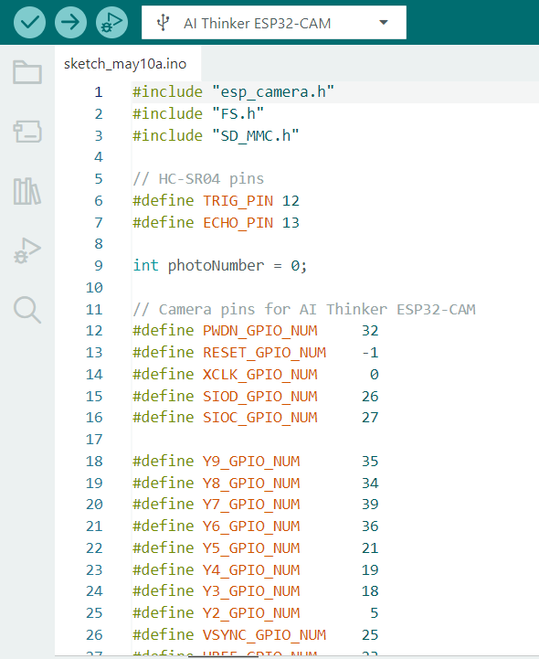
Рисунок 3.2 Среда разработки Arduino IDE с открытым проектом фотоловушки на ESP32
Arduino IDE позволяет загружать готовые скомпилированные программы на плату ESP32 через USB-подключение (чаще всего через интерфейс USB-UART на чипах CP2102 или CH340). После загрузки устройство может работать автономно, без подключения к компьютеру, выполняя заложенный в программу алгоритм. Для фотоловушки это означает, что после прошивки и установки в полевых условиях ESP32 самостоятельно переходит в режим глубокого сна, ожидает срабатывания PIR-датчика, пробуждается, делает снимок, сохраняет его на microSD и снова засыпает, экономя заряд батарей.
Помимо официальной Arduino IDE, существуют и более мощные и функциональные альтернативные среды разработки, такие как Visual Studio Code с расширением PlatformIO, Eclipse, а также официальная среда от Espressif — ESP-IDF (Espressif IoT Development Framework). PlatformIO предоставляет более удобное управление библиотеками и проектами, а ESP-IDF позволяет профессиональным разработчикам полностью раскрыть возможности ESP32, включая многозадачность с FreeRTOS и низкоуровневую настройку периферии. Однако для целей дипломного проекта Arduino IDE является оптимальным выбором благодаря простоте освоения и достаточной функциональности.
Программа, созданная в Arduino IDE, называется скетчем. Скетч создаётся в текстовом редакторе, который поддерживает стандартные операции редактирования: вырезание, копирование, вставку, поиск и замену. При сохранении и компиляции проекта в области сообщений отображаются системные уведомления, а также возможные ошибки. Консоль вывода показывает детальные отчёты о процессе компиляции и возникающих проблемах, включая использование оперативной памяти (DRAM) и flash-памяти, что критично для проектов на ESP32 с камерой, требующей выделения буфера под изображение.
Кнопки панели инструментов позволяют выполнять основные действия: проверку и загрузку программы, создание нового файла, открытие и сохранение скетча, а также запуск последовательного монитора. Для ESP32 последовательный монитор работает на типичной скорости 115200 бод и позволяет наблюдать диагностические сообщения, что особенно полезно при настройке чувствительности PIR-датчика и проверки сохранения файлов на microSD.
Функция Add File позволяет добавить дополнительный файл в проект; при этом он копируется из текущего расположения и появляется в виде новой вкладки в окне скетча. Это избавляет от необходимости вручную копировать файлы в папку проекта. При необходимости файл можно удалить через меню вкладок. Для сложных проектов фотоловушки удобно выносить в отдельные файлы настройки пинов (pins.h), работу с камерой (camera.cpp) и алгоритмы энергосбережения (sleep.cpp).
Опция Auto Format автоматически приводит код к удобочитаемому виду, выравнивая конструкции, такие как фигурные скобки и блоки кода, облегчая восприятие структуры программы.
Пункт Board предназначен для выбора модели используемой платы. Для ESP32 необходимо сначала установить пакет поддержки, а затем в меню Tools > Board выбрать конкретную модель: например, «AI Thinker ESP32-CAM» для фотоловушки на базе модуля ESP32-CAM или «ESP32 Dev Module» для универсальных плат. Список доступных устройств отображается в соответствующем меню среды. От правильного выбора платы зависят тактовые частоты, объем доступной PSRAM (внешней памяти) и назначение выводов.
Раздел Serial Port содержит перечень доступных последовательных портов компьютера, включая физические и виртуальные устройства. Для ESP32 это обычно COM-порт (в Windows), /dev/ttyUSB0 или /dev/ttyACM0 (в Linux) или /dev/tty.usbserial-* (в macOS). Этот список обновляется автоматически при открытии меню Tools. Перед загрузкой скетча в ESP32 важно убедиться, что выбран правильный порт, иначе прошивка не будет выполнена.
Команда Burn Bootloader для ESP32 обычно не используется, так как загрузчик (bootloader) уже записан в постоянную память чипа на этапе производства. Однако в среде Arduino IDE при выборе платы ESP32 доступны опции настройки параметров flash (размер, скорость, режим адресации), которые необходимо правильно указать для успешной загрузки. Для ESP32-CAM важно также настроить размер PSRAM (например, включить «PSRAM: Enabled»), чтобы хватало оперативной памяти для работы камеры. Без правильно настроенной PSRAM модуль не сможет захватывать кадры высокого разрешения.
Среда Arduino IDE для ESP32 организована по принципу «блокнота», где стандартным местом хранения являются скетчи. Открыть их можно через меню File > Sketchbook или с помощью кнопки Open на панели инструментов. При первом запуске программы автоматически создаётся папка для хранения проектов, путь к которой можно изменить в настройках.
Работа с вкладками и несколькими файлами позволяет разделять проект на отдельные части. Каждый файл открывается в отдельной вкладке и может иметь расширения .ino (Arduino), .c, .cpp или .h. Для фотоловушки на ESP32 удобно создавать отдельные заголовочные файлы конфигурации, где прописываются пины подключения PIR-датчика, microSD, камеры и параметры энергосбережения.
Перед загрузкой программы необходимо задать параметры в меню Tools, выбрав пункты Board (плата) и Serial Port (последовательный порт). Для ESP32-CAM также требуется правильно указать Partition Scheme (схему разделов flash-памяти), например выбрать «Huge App» для больших скетчей. В разных операционных системах обозначения портов могут отличаться: в Windows это COM-порты (например, COM3), в Linux — /dev/ttyUSB, а в macOS — устройства вида /dev/tty.usbserial-.
После выбора необходимых настроек загрузка скетча выполняется нажатием соответствующей кнопки на панели инструментов или через меню Upload. Для большинства плат на ESP32 (включая ESP32-CAM) перед загрузкой может потребоваться удержание кнопки «Boot» или автоматический переход в режим прошивки, который реализован через управление линиями DTR и RTS USB-UART преобразователя. В процессе загрузки обычно мигают индикаторы RX и TX, сигнализируя передачу данных. После успешной загрузки ESP32 автоматически перезапускается и начинает выполнять прошитую программу (например, переходит в режим ожидания срабатывания PIR-датчика). По завершении загрузки среда выводит подробное информационное сообщение об успешной операции либо об ошибке.
Наиболее частые ошибки при прошивке ESP32 связаны с неправильно выбранным портом, отсутствием драйверов для USB-UART (CP2102, CH340) или неправильным выбором платы. Прошивка осуществляется через встроенный загрузчик (bootloader), который записан в постоянную память ESP32 и позволяет загружать скетчи через UART без дополнительного программатора.
Для ESP32 характерно, что bootloader активируется при подаче питания или при сбросе через линии EN (Enable). При загрузке программы из Arduino IDE плата автоматически переводится в режим загрузки через сигналы DTR/RTS, если схема платы это поддерживает. На некоторых платах ESP32-CAM для входа в режим прошивки требуется вручную зажать кнопки «IO0» и «EN» в определённой последовательности. Работа загрузчика часто сопровождается миганием встроенного светодиода (обычно подключённого к GPIO 2), что свидетельствует о готовности устройства к приёму нового кода.

3.2 Сравнение ESP32 с альтернативными платформами для фотоловушки
При разработке фотоловушки важно правильно выбрать аппаратную платформу, которая обеспечит необходимое сочетание производительности, энергопотребления, стоимости и удобства разработки. Наиболее распространёнными альтернативами ESP32 в данной области являются одноплатные компьютеры Raspberry Pi (различных версий) и более мощные платы на базе ARM-процессоров, такие как Banana Pi. Однако каждая из этих платформ имеет свои особенности, преимущества и ограничения, которые необходимо учитывать при проектировании автономного устройства для полевых наблюдений.
Raspberry Pi — это одноплатный компьютер размером примерно с кредитную карту, разработанный в Великобритании с целью применения в образовательном процессе для изучения базовых основ вычислительной техники. За годы появилось множество конкурентных платформ, однако Raspberry Pi остаётся эталоном по соотношению цены и функциональности. Одним из ключевых его достоинств является очень низкая стоимость: около 25 долларов за модель A (упрощённую версию) и 35 долларов за модель B, что делает устройство доступным для широкого круга пользователей и учебных заведений. Однако для фотоловушки критичными являются не цена, а энергопотребление и режимы сна (рисунок 3.3).
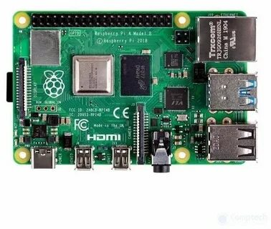
Рисунок 3.3 Raspberry Pi (на примере модели 4B)
Raspberry Pi и ESP32 представляют собой два широко распространённых решения в области электроники и встраиваемых систем, но они имеют принципиально разную архитектуру. ESP32 является микроконтроллером, а Raspberry Pi — одноплатным компьютером с полноценной операционной системой (обычно Linux). Оба устройства компактны и внешне могут быть сопоставимы по размеру (особенно Raspberry Pi Zero), однако их аппаратная часть существенно отличается.
Процессор Raspberry Pi 4B работает на частоте до 1,5 ГГц с 4 ядрами, что примерно в 25–30 раз производительнее, чем двухъядерный ESP32 с частотой 240 МГц для целей общих вычислений. Ещё более значительная разница наблюдается в объёме оперативной памяти: у Raspberry Pi 4B она может достигать 8 ГБ, тогда как у ESP32 типовые модели имеют 520 КБ SRAM, а с учётом PSRAM (у ESP32-CAM) — до 4–8 МБ. Разрыв составляет более чем в 1000 раз по объёму ОЗУ.
Тем не менее нельзя считать ESP32 менее полезным устройством для фотоловушки. Несмотря на небольшую вычислительную мощность, он имеет ряд существенных важных преимуществ для автономных полевых устройств. В частности, ESP32 не загружен работой операционной системы, что позволяет выполнять единственную задачу (например, контроль PIR-датчика и съёмку) с высокой предсказуемостью и в режиме реального времени. Кроме того, платы на ESP32 отличаются сверхнизким энергопотреблением — в режиме глубокого сна (deep sleep) ESP32 потребляет от 2,5 до 10 микроампер, тогда как Raspberry Pi даже в выключенном состоянии потребляет миллиамперы из-за необходимости поддерживать питание регуляторов и оперативной памяти.
Одним из главных преимуществ ESP32 является простота освоения и скорость разработки. Для работы с ним достаточно разобраться в среде Arduino IDE и установить пакет поддержки ESP32. В случае с Raspberry Pi требуется изучение операционной системы Linux, настройка драйверов для камеры (Raspberry Pi Camera Module), установка дополнительных библиотек (OpenCV, Picamera2) и работа в более сложной программной среде. Время от идеи до работающего прототипа на ESP32 обычно значительно меньше, чем на Raspberry Pi, особенно для задачи «проснулся по сигналу с PIR, сделал снимок, уснул».
Эти устройства предназначены для различных задач. Raspberry Pi может выполнять многие функции ESP32 (если добавить внешний контроллер питания и режимы сна), однако это потребует существенного усложнения схемы. Обратное невозможно — ESP32 не сможет запустить полноценную операционную систему Linux или обрабатывать видео в реальном времени с распознаванием объектов. Следовательно, Raspberry Pi является более универсальной платформой общего назначения, тогда как ESP32 — специализированным решением, ориентированным на энергоэффективные, автономные и простые проекты в области робототехники и IoT, оставаясь при этом доступным для начинающих.
Пользователь, который только начинает работу с одноплатными компьютерами и не имеет конкретных задач, может выбрать Raspberry Pi. Главное преимущество такого выбора — универсальность для пользователей. Даже если направление ему не подойдёт, устройство можно использовать в других целях, например, как мультимедийный центр, игровую консоль или персональный компьютер. Однако для задачи создания фотоловушки, которая будет работать месяцами в лесу от батареек, Raspberry Pi непригоден без сложных дополнительных схем управления питанием.
Если же цель заключается в реализации конкретного автономного проекта, например фотоловушки для мониторинга животных, более подходящим выбором будет ESP32. Он обеспечивает необходимый баланс производительности (достаточно для захвата и сохранения фото с разрешением до 1600x1200), сверхнизкого энергопотребления и простоты разработки. ESP32 также часто выбирают пользователи, уже имеющие опыт работы с Raspberry Pi и столкнувшиеся с проблемами энергопотребления в своих полевых устройствах.
По стоимости ESP32 обычно дешевле Raspberry Pi. В российских интернет-магазинах плату ESP32-CAM можно приобрести за 500–800 рублей, тогда как Raspberry Pi 4B стоит от 5000 рублей и выше, а Raspberry Pi Zero 2 W — около 2000–3000 рублей. При заказе из Китая ESP32-CAM обходится примерно в 8–10 долларов, Raspberry Pi Zero — от 15 долларов, а полноценный Raspberry Pi 4 — от 35 долларов и выше. Однако при выборе устройства важно учитывать не только цену, но и цели проекта, а также стоимость дополнительных модулей (камера для ESP32 уже встроена в плату ESP32-CAM, что является дополнительным преимуществом).
Banana Pi — это известный одноплатный компьютер на базе процессора ARM с полностью открытой архитектурой, разработанный компанией Shenzhen Sinovoip Co. Ltd. Первые модели появились на рынке в 2014 году и с тех пор платформа активно и последовательно развивается, практически ежегодно выпускаются новые ревизии. Он уверенно позиционируется как альтернатива Raspberry Pi с ещё более высокой производительностью также применяется в различных областях, включая разные проекты интернета вещей, мультимедиа и серверные решения. В отличие от ESP32, Banana Pi требует полноценной операционной системы и не подходит для задач с жёсткими ограничениями по энергопотреблению (Рисунок 3.4).
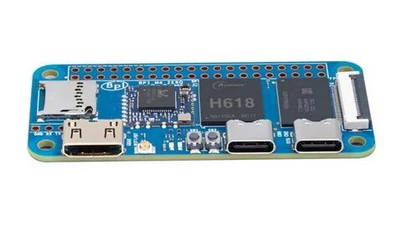
Рисунок 3.4 Banana Pi (модель M4)
Banana Pi представлена большим количеством различных моделей, среди которых можно выделить Banana Pi M1, Banana Pi M2, Banana Pi M3, Banana Pi M64 и более поздние версии (Banana Pi M4, BPI-R2 Pro). Каждая из этих моделей отличается собственными характеристиками и функциональными особенностями, однако все они объединены высокой производительностью и широкими возможностями применения. Для фотоловушки Banana Pi представляет ещё меньший интерес, чем Raspberry Pi, так как эти платы потребляют ещё больше энергии (до 5–10 Вт в активном режиме) и не имеют встроенных камер и режимов глубокого сна.
В основе большинства устройств Banana Pi используются процессоры семейства ARM Cortex-A7, Cortex-A53 или Cortex-A73, способные работать на частотах до 1,8–2 ГГц, а также имеющие 2–4 ядра. Благодаря этому обеспечивается высокий уровень вычислительной мощности, достаточный для выполнения ресурсоёмких задач, таких как видеозапись в формате 4K или запуск нейросетей. Кроме того, платы оснащаются разнообразными интерфейсами и портами, такими как USB 3.0, HDMI, Gigabit Ethernet, Wi-Fi, Bluetooth, а также SATA и PCIe, что позволяет подключать самый широкий спектр внешних устройств и расширять функциональность системы. Однако для простой фотоловушки этот избыток интерфейсов не нужен, а высокое энергопотребление делает Banana Pi совершенно непригодным для работы от батарей.
Banana Pi функционирует под управлением операционных систем на базе Linux (например, Ubuntu, Armbian, Raspbian), что обеспечивает доступ к большому количеству программного обеспечения и инструментов для разработки. Платформа имеет открытый исходный код и поддерживается активным сообществом, которое регулярно выпускает обновления. Однако сложность настройки и программирования Banana Pi существенно выше, чем у ESP32, а для работы с камерой потребуется подключать внешний USB-модуль или использовать специализированный CSI-интерфейс (что накладывает ограничения на выбор камеры).
В целом, Banana Pi представляет собой мощный и универсальный одноплатный компьютер, который может применяться в самых разных областях, где важна производительность и нет ограничений по энергопотреблению. Однако для дипломного проекта по созданию фотоловушки Banana Pi не подходит из-за высокой стоимости (от 4000–5000 рублей), высокого энергопотребления (несколько ватт), необходимости использования внешней камеры и отсутствия режимов глубокого сна с быстрым пробуждением.
Таким образом, несмотря на высокую производительность и богатую периферию, Banana Pi оказывается избыточным и нецелесообразным решением для автономной фотоловушки. Основными препятствиями выступают высокое энергопотребление, отсутствие встроенной камеры и режимов глубокого сна, а также сложность программирования по сравнению с ESP32.
Следовательно, для задач экологического мониторинга, где приоритетом являются длительная автономная работа, компактность и низкая стоимость, платформа Banana Pi не может рассматриваться в качестве конкурентной альтернативы ESP32-CAM.
Проведённый сравнительный анализ позволяет сделать однозначный вывод: для задач создания автономной фотоловушки, работающей в полевых условиях от аккумуляторных батарей, платформа ESP32 является оптимальным выбором. Она обеспечивает наилучшее сочетание низкого энергопотребления (единицы микроампер в режиме глубокого сна), встроенных беспроводных интерфейсов (Wi-Fi и Bluetooth), поддержки камеры (ESP32-CAM) и невысокой стоимости (800–1200 рублей за модуль). Raspberry Pi и Banana Pi, несмотря на более высокую производительность, требуют полноценной операционной системы и потребляют на порядки больше энергии, что делает их непригодными для длительной автономной работы без сложных дополнительных схем управления питанием. Таким образом, для дипломного проекта по разработке фотоловушки обоснованно выбран модуль ESP32-CAM-MB как наиболее соответствующая всем предъявляемым требованиям платформа.

РАЗРАБОТКА ФОТОЛОВУШКИ НА БАЗЕ ПЛАТФОРМЫ ESP32
Выбор платформы ESP32 для реализации проекта объясняется её доступностью, гибкостью и широкими возможностями для разработки прототипов автономных устройств. Использование микроконтроллерной базы ESP32 позволяет реализовать функции автоматической регистрации движения, захвата изображения, сохранения данных на энергонезависимый носитель, а также контроля состояния устройства (уровень заряда батарей, количество срабатываний). Платформа ESP32 поддерживает подключение различных датчиков (PIR-датчиков движения, датчиков освещённости), камер, карт памяти microSD и исполнительных механизмов (инфракрасная подсветка, сервоприводы фокусировки), что делает её удобной для создания функционального и расширяемого устройства. Простота программирования в среде Arduino IDE и наличие большого количества готовых библиотек для работы с камерой (esp32-camera), картами памяти (SPI) и режимами энергосбережения (deep sleep) позволяют значительно сократить время разработки.
Развитие технологий интернета вещей усиливает значимость подобных проектов в области экологического мониторинга. Возможность интеграции фотоловушки на базе ESP32 с мобильными устройствами и облачными сервисами через встроенные модули Wi-Fi и Bluetooth открывает перспективы для удалённого просмотра снимков и управления параметрами устройства (чувствительность PIR-датчика, интервал между срабатываниями, разрешение снимков). Пользователь (научный сотрудник, егерь, охотовед) или его удалённый коллега могут получать уведомления о появлении целевых видов животных, что повышает уровень контроля и снижает необходимость частого посещения фотоловушки для изъятия карты памяти. Это особенно важно для проектов, реализуемых в труднодоступных или особо охраняемых природных территориях. Кроме того, удалённый доступ позволяет оперативно корректировать параметры работы фотоловушки в зависимости от сезонных изменений активности животных.
Разработка фотоловушки на базе ESP32 представляет собой актуальное направление, сочетающее в себе технические и экологические аспекты. Создание такого устройства позволяет не только продемонстрировать возможности современных микроконтроллерных систем с ультранизким энергопотреблением, но и предложить практическое решение, способствующее повышению эффективности полевых исследований и сохранению биоразнообразия. Автономность, надёжность и низкая стоимость разрабатываемой фотоловушки делают её доступной для широкого круга пользователей — от студентов-биологов до профессиональных природоохранных организаций.

4.1 Выбор комплектующих
Разработка фотоловушки требует тщательного подбора компонентов, обеспечивающих необходимую функциональность, автономность и надёжность в полевых условиях. Выбор каждого элемента системы определяет такие ключевые параметры, как энергопотребление, качество получаемых изображений, удобство монтажа, устойчивость к внешним воздействиям и общая стоимость устройства. В рамках дипломного проекта из представленного на рынке ассортимента был сформирован следующий перечень комплектующих.
Центральным элементом разрабатываемой фотоловушки выбран модуль ESP32-CAM-MB, который включает в себя микроконтроллер ESP32 со встроенными модулями Wi-Fi и Bluetooth, а также камеру OV2640, антенну с пигтейлом в комплекте и разъём для карты памяти microSD. В качестве первичного детектора движения используется ультразвуковой датчик расстояния US-100, который обеспечивает высокую устойчивость к ложным срабатываниям по сравнению с инфракрасными датчиками. Для долговременного хранения снятых изображений применяется карта памяти microSD объёмом 16 ГБ класса Smartbuy Class 10, которая сочетает достаточную ёмкость и высокую скорость записи. Соединение компонентов на этапе прототипирования осуществляется с помощью набора проводов.
Соединение компонентов на этапе прототипирования осуществляется с помощью набора проводов-перемычек Dupont в количестве 40 штук длиной 10 см с контактами типа «папа-мама», а также беспаечной макетной платы MB-102 на 830 точек, позволяющей многократно изменять схему без пайки. Питание фотоловушки в полевых испытаниях обеспечивается внешним аккумулятором Xiaomi ёмкостью 10000 мА·ч с поддержкой быстрой зарядки 22 Вт, что гарантирует длительную автономную работу устройства. Данный аккумулятор оснащён защитой от переразряда, короткого замыкания и перегрева, что особенно важно при эксплуатации в полевых условиях при экстремальных температурах. Благодаря двум выходным портам (USB-A и USB-C) аккумулятор может одновременно питать фотоловушку и, при необходимости, дополнительное оборудование, например внешнюю инфракрасную подсветку. Выбор данных компонентов обусловлен их совместимостью между собой (все элементы работают при напряжении 3,3–5 В и имеют стандартные интерфейсы подключения), доступностью на рынке (все компоненты приобретены через розничную сеть), невысокой стоимостью (общая себестоимость прототипа не превышает 2500–3000 рублей) и достаточностью для реализации всех заявленных функций – автоматического обнаружения движения, захвата и сохранения изображения с разрешением до 1600×1200 пикселей, а также потенциальной возможности беспроводной передачи данных. Предварительные расчёты показывают, что при средней активности животных (50–100 срабатываний в сутки) ёмкости аккумулятора достаточно для непрерывной работы фотоловушки в течение 30–45 дней без подзарядки. Детальное обоснование выбора каждого компонента с приведением технических характеристик и сравнительного анализа с альтернативными решениями представлено в разделе 4.2, где также рассматриваются физические принципы работы датчиков и ограничения применения каждого элемента в уличных условиях (рисунок 4.1).
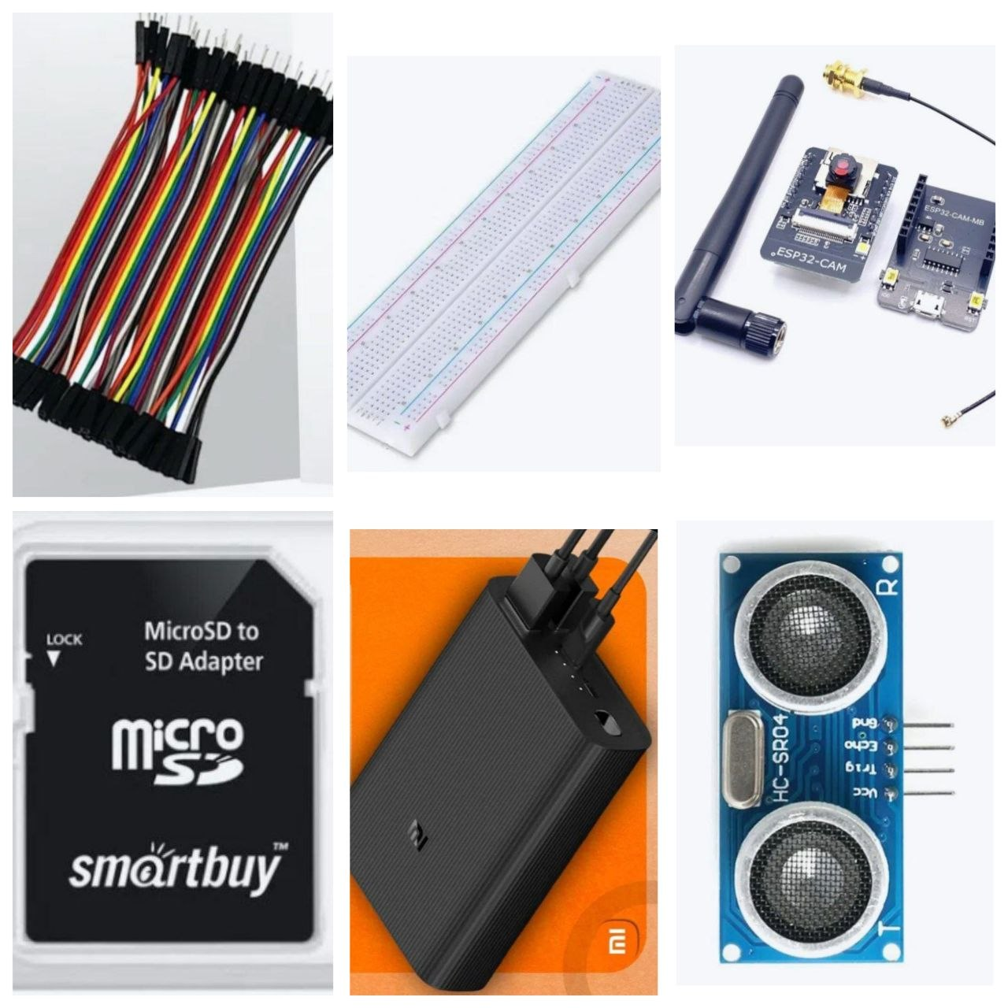
Рисунок 4.1 Общий вид выбранных комплектующих

4.2 Характеристики комплектующих
В данном разделе приводится подробное описание технических характеристик каждого компонента, выбранного для разработки фотоловушки, а также обоснование инженерных решений.
Микроконтроллерный модуль ESP32-CAM-MB является центральным элементом разрабатываемой фотоловушки и представляет собой законченное вычислительное устройство на базе чипа ESP32 от компании Espressif Systems. Данный модуль сочетает в себе двухъядерный микроконтроллер с тактовой частотой до 240 МГц (ядра Xtensa LX6). Он также включает встроенные модули беспроводной связи: Wi-Fi 802.11 b/g/n с поддержкой частот 2,4 ГГц и Bluetooth 4.2 с поддержкой классического режима и BLE (Bluetooth Low Energy). Кроме того, в состав модуля входит камера OV2640, формирующая качественное изображение на CMOS-сенсоре с высоким разрешением до 1600×1200 пикселей (UXGA) в формате RGB565 или JPEG со сжатием. Модуль оснащён оперативной памятью SRAM объёмом 520 КБ, распределённой между двумя ядрами и периферией. Также имеется внешняя оперативная память PSRAM объёмом 4 МБ, подключённая по параллельной шине и предназначенная для хранения буферов кадров. Дополнительно модуль содержит встроенную флеш-память объёмом 4 МБ (интерфейс SPI), в которую записывается исполняемый код.
Камера OV2640, входящая в состав модуля, имеет следующие характеристики: размер матрицы 1/4 дюйма, размер пикселя 1,4×1,4 мкм, отношение сигнал/шум 40 дБ, динамический диапазон 60 дБ, поддерживаемые форматы вывода – YUV422, RGB565, JPEG и YUV420. Модуль ESP32-CAM-MB имеет внешние выводы GPIO, среди которых наиболее важными для данного проекта являются выводы для подключения датчика US-100 (можно использовать GPIO12, GPIO14, GPIO13, GPIO15 и другие свободные выводы), а также разъём microUSB для питания и прошивки, слот для карт памяти microSD, работающий по интерфейсу SDMMC (4-битный режим обеспечивает скорость чтения до 20 МБ/с), и разъём для подключения внешней антенны через пигтейл, что позволяет улучшить качество беспроводной связи при установке фотоловушки внутри металлического корпуса или в зоне неуверенного приёма.
Ключевой характеристикой для автономной работы фотоловушки является потребление электроэнергии в различных режимах. В активном режиме при работе Wi-Fi и камеры модуль потребляет 180–240 мА при напряжении 5 В. В режиме глубокого сна (deep sleep) при отключенных Wi-Fi, Bluetooth и тактовом генераторе, но с сохранением содержимого RTC-памяти (8 КБ), ток потребления снижается до 2,5–6 мкА, что позволяет устройству находиться в режиме ожидания многие месяцы. Напряжение питания модуля составляет 5 В постоянного тока, подаваемые через разъём microUSB, при этом встроенный стабилизатор AMS1117 понижает напряжение до 3,3 В для питания чипа ESP32 и камеры.
Габариты печатной платы модуля составляют 40×27 мм, что позволяет размещать фотоловушку в компактном герметичном корпусе. Выбор ESP32-CAM-MB обоснован наличием встроенной камеры, что исключает необходимость подбора, заказа и соединения отдельного камерного модуля (например, OV2640 отдельно стоит около 500 рублей, а дополнительный модуль для подключения к ESP32 потребовал бы ещё 300–400 рублей), упрощая монтаж и снижая риск ошибок при соединении 20 и более выводов камеры. Кроме того, поддержка режимов глубокого сна с потреблением в единицы микроампер критически важна для длительной автономной работы фотоловушки от внешнего аккумулятора, так как именно время работы в режиме ожидания (которое может составлять 95–99% всего времени эксплуатации) определяет общую продолжительность полевого сезона без замены батарей. Двухъядерная архитектура ESP32 позволяет распределить нагрузку: одно ядро может обрабатывать сигнал с датчика и управлять пробуждением, а второе – инициализировать камеру, захватывать изображение и записывать его на карту памяти, что повышает общую производительность системы и сокращает время активной работы, дополнительно экономя энергию (рисунок 4.2).
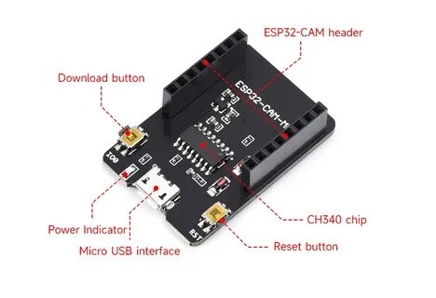
Рисунок 4.2 Внешний вид модуля ESP32-CAM-MB
Ультразвуковой датчик расстояния US-100 выбран в качестве первичного детектора движения после сравнительного анализа с альтернативными типами датчиков – пассивным инфракрасным (PIR), микроволновым (радарным) и лазерным. US-100 относится к классу активных акустических датчиков и работает по принципу эхолокации: он излучает пакет ультразвуковых волн с частотой 40 кГц (длина волны в воздухе около 8,5 мм) и измеряет время до приёма отражённого сигнала. В отличие от PIR-датчиков, которые реагируют на изменение теплового излучения окружающей среды и могут ложно срабатывать от перепадов температуры, солнечной засветки, движения ветвей или проезжающих автомобилей, US-100 детектирует любое изменение расстояния до объекта независимо от его температуры, цвета и материала (за исключением сильно звукопоглощающих материалов типа мягкого пенопласта). Это делает его более надёжным при работе в лесу или поле, где тепловой фон может быстро меняться.
По сравнению с микроволновыми датчиками (например, RCWL-0516) US-100 значительно дешевле (60–100 рублей против 200–300 рублей) и потребляет меньше энергии в режиме ожидания. Лазерные датчики (LIDAR) обеспечивают более высокую точность и дальность, но их стоимость начинается от 2000 рублей, что неприемлемо для бюджетного дипломного проекта.
Технические характеристики датчика US-100 включают рабочее напряжение 5 В постоянного тока, причём датчик может питаться непосредственно от выхода 5V модуля ESP32-CAM-MB (но не от выхода 3,3V, так как при этом дальность измерения снижается). Ток потребления в активном режиме (во время генерации ультразвукового импульса) достигает 15 мА, в режиме ожидания – менее 2 мА. Диапазон измеряемых расстояний составляет от 2 см до 400 см, что перекрывает типовые зоны обзора фотоловушки (обычно 5–20 метров, но на практике при питании 5 В и штатной акустической обстановке стабильные показания получаются до 350 см).
Точность измерения составляет ±3 мм в идеальных условиях (при отсутствии акустических помех и ровной отражающей поверхности), в реальной лесной среде точность снижается до ±2–5 см, что вполне допустимо для задачи бинарного детектирования «есть движение / нет движения». Угол детекции датчика составляет 15 градусов, то есть он формирует диаграмму направленности с шириной луча около 30 градусов (по уровню половинной мощности), что создаёт зону обнаружения в виде конуса. Это следует учитывать при установке фотоловушки: датчик должен быть направлен в центр предполагаемого пути движения животных.
Для расширения зоны обнаружения можно использовать несколько датчиков, подключённых к разным GPIO ESP32, но в рамках данного проекта используется один датчик. Частота ультразвука 40 кГц находится за пределами слышимости человека (верхняя граница слуха здорового молодого человека – около 20 кГц), поэтому работа датчика не беспокоит животных и не привлекает посторонних людей. Габариты датчика – 45×20×15 мм, масса около 8 грамм, что позволяет легко крепить его на корпусе фотоловушки с помощью двухстороннего скотча или винтов через монтажные отверстия на плате. Датчик US-100 имеет пять выводов: VCC (питание 5 В), Trig (вход – управляющий сигнал старта измерения), Echo (выход – импульс, длительность которого пропорциональна расстоянию), 2 GND (общих). Подключение к ESP32-CAM-MB не требует дополнительных компонентов – резисторов или конденсаторов, так как выход Echo формирует логический уровень 5 В, который ESP32 (работающий с логикой 3,3 В) может принимать без повреждений, так как GPIO ESP32 являются 5-вольт-толерантными. Однако для повышения надёжности в схеме можно установить делитель напряжения для снижения сигнала Echo до 3,3 В. Низкое энергопотребление, устойчивость к внешним помехам, простота подключения и программирования, а также низкая стоимость делают US-100 предпочтительным выбором для уличной фотоловушки в рамках дипломного проекта (рисунок 4.3).

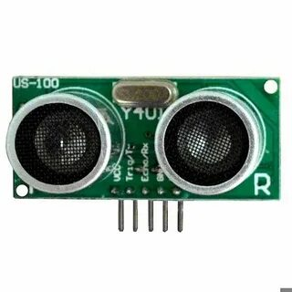
Рисунок 4.3 Внешний вид датчика US-100
Карта памяти microSD Smartbuy объёмом 16 ГБ класса 10 предназначена для долговременного хранения снятых изображений и является стандартным носителем для подобных устройств. Данная карта памяти имеет объём 16 ГБ, что позволяет хранить до 15000–20000 снимков в формате JPEG с разрешением 800×600 пикселей (средний размер файла составляет 60–100 КБ) или до 4000–5000 снимков в максимальном разрешении 1600×1200 (средний размер файла 300–500 КБ). Карта принадлежит к классу скорости Class 10 (UHS-I), что гарантирует минимальную последовательную скорость записи не менее 10 МБ/с. Реальная скорость записи на данный носитель при работе с ESP32-CAM-MB достигает 4–6 МБ/с, что позволяет сохранить кадр размером 200 КБ за 0,05 секунды, минимизируя время активной работы фотоловушки. Карта отформатирована в файловую систему FAT32, полностью совместимую с библиотекой SD_MMC для ESP32, которая поддерживает файловые системы FAT12, FAT16 и FAT32, но не поддерживает exFAT. Напряжение питания карты памяти составляет 3,3 В, что соответствует логическим уровням ESP32 и позволяет подключать карту напрямую без преобразователей уровня. Важной характеристикой является рабочий диапазон температур от -25 до +85 °C, что обеспечивает надёжную эксплуатацию фотоловушки в различных климатических условиях, включая зимние морозы (до -15…-20 °C) и летнюю жару (до +35…+40 °C).
Карта памяти имеет низкое энергопотребление: в режиме записи – около 30–50 мА, в режиме ожидания – менее 1 мА, в режиме сна – единицы микроампер. Выбор объёма 16 ГБ обусловлен балансом между достаточным пространством для хранения результатов многодневного мониторинга (например, при 500 срабатываниях в сутки карта заполнится через 30–40 дней) и минимизацией времени инициализации файловой системы, которая при больших объёмах (32 ГБ и более) может занимать недопустимо много времени (до 1–2 секунд), что увеличивает энергопотребление.
Кроме того, карты объёмом 16 ГБ имеют оптимальное соотношение цены и ёмкости (около 500–700 рублей). Класс скорости 10 гарантирует быструю запись файлов, что сокращает время активной работы камеры и, соответственно, экономит заряд аккумулятора. При выборе карты памяти также учитывалась совместимость с конкретным экземпляром модуля ESP32-CAM-MB, так как некоторые модули имеют проблемы с картами объёмом более 32 ГБ или с картами неизвестных брендов из-за особенностей реализации интерфейса SDMMC (рисунок 4.4).
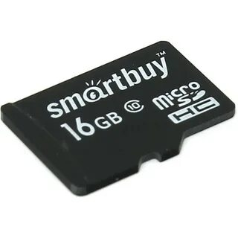
Рисунок 4.4 Внешний вид карты памяти microSD Smartbuy 16 ГБ Class 10
Провода-перемычки Dupont в количестве 40 штук длиной 10 см с контактами типа «папа-мама» предназначены для организации соединений между компонентами на этапе прототипирования. Конструкция провода представляет собой гибкий многожильный медный провод (сечение жилы 0,25 мм²) в полимерной изоляции ПВХ, на концах которого закреплены прямоугольные штыревые контакты («папа») и гнёзда («мама») с шагом 2,54 мм.
Провода имеют цветную изоляцию (красный, чёрный, жёлтый, зелёный, синий, белый и другие цвета), что позволяет идентифицировать назначение каждого соединения – красные обычно используются для питания, чёрные и синие – для земли, другие цвета – для сигнальных линий. Конструкция контактов обеспечивает надёжное электрическое соединение с усилием втягивания 100–200 г и переходным сопротивлением менее 10 мОм. Провода класса Dupont рассчитаны на максимальный ток до 3 А при напряжении до 250 В, что значительно превышает потребности проекта (максимальный ток в цепях питания не превышает 200 мА в активном режиме и единицы микроампер в режиме сна).
Длина 10 см является оптимальной для макетной платы размером 165×55 мм, так как позволяет соединять компоненты, расположенные в разных концах платы, без излишней длины проводов, которая могла бы увеличить риск замыканий и ухудшить помехоустойчивость. Наличие 40 проводников в наборе обеспечивает достаточный запас для всех необходимых соединений в проекте фотоловушки: питание (1-2 провода), земля (2-3 провода), управление датчиком (2 провода), а также перспективное расширение (подключение дополнительных датчиков или программирование).
Универсальность типа «папа-мама» позволяет подключать компоненты как к выводам модуля ESP32-CAM-MB (на котором установлены штыревые контакты «папа»), так и к макетной плате, имеющей контактные гнёзда «мама». Это делает монтаж быстрым и не требующим пайки. В случае необходимости провода можно укорачивать, переобжимать или заменять. Это важно при многократной перекомпоновке схемы в процессе отладки. При использовании проводов Dupont следует избегать прокладки сигнальных проводов параллельно силовым на большом расстоянии для уменьшения наводок, а также фиксировать жгут проводов при установке в корпус для предотвращения случайных отключений при транспортировке и эксплуатации фотоловушки (рисунок 4.5).
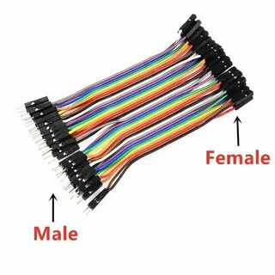
Рисунок 4.5 Внешний вид проводов-перемычек
Беспаечная макетная плата MB-102 на 830 точек предназначена для быстрой сборки и отладки схемы без необходимости пайки. Плата изготовлена из эпоксидного стеклотекстолита (FR-4) и имеет 830 контактных отверстий с шагом 2,54 мм, что соответствует стандартному шагу выводов микросхем, модулей и разъёмов. Отверстия сгруппированы в два блока по 400 точек (каждый блок имеет 40 рядов по 10 точек) и две шины питания по 15 точек каждая (расположены по краям платы). Внутреннее соединение контактов организовано следующим образом: в центральной части платы (основная рабочая зона) каждые 5 контактов в ряду электрически соединены между собой (вертикальные шины), а по бокам расположены горизонтальные шины питания, на которых все контакты в одной полосе соединены вместе.
Такая топология позволяет удобно подключать питание и землю к шинам, а компоненты размещать в основной зоне, соединяя их перемычками. Контактные зажимы выполнены из фосфористой бронзы с золотым или никелевым покрытием, что обеспечивает низкое переходное сопротивление (менее 10 мОм для нового контакта) и до 1000 циклов соединения-разъединения. Плата MB-102 имеет самоклеящуюся основу для фиксации на рабочей поверхности или внутри корпуса, а также может крепиться винтами через монтажные отверстия размером 3 мм.
На плату можно устанавливать компоненты в корпусах DIP (Dual In-line Package) с расстоянием между выводами 2,54 мм, а также модули на собственных печатных платах, если их выводы расположены с тем же шагом. Макетная плата не требует пайки, что позволяет многократно изменять схему в процессе отладки, оперативно заменять компоненты и исправлять ошибки соединений. Габариты платы – 165×55×8,5 мм (без учёта самоклеящегося слоя), масса – около 50 грамм.
Использование макетной платы особенно важно на этапе отработки программного кода и проверки взаимодействия всех узлов, когда конфигурация соединений может меняться ежедневно. Беспаечный монтаж позволяет за считанные секунды перекоммутировать любые цепи, что невозможно при пайке, где каждое изменение требует времени и расходных материалов. Это особенно ценно при подборе оптимальных выводов GPIO для датчика US-100 или при добавлении дополнительных компонентов, например светодиодного индикатора срабатывания. После завершения полной отладки функциональная схема может быть перенесена на постоянный монтаж (например, на макетную печатную плату или в навесной монтаж) для уменьшения размеров и повышения надёжности, однако для дипломного проекта допустимо оставить устройство на макетной плате, зафиксированной внутри корпуса (рисунок 4.6).

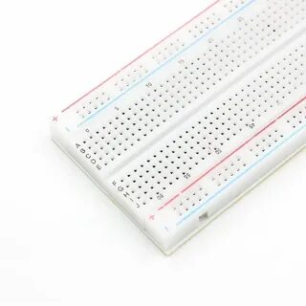
Рисунок 4.6 Внешний вид макетной платы MB-102 с обозначением шин питания
Внешний аккумулятор Xiaomi BHR4412GL (модель Mi Power Bank 3 Ultra Compact или аналогичная) выбран в качестве источника питания для полевых испытаний фотоловушки. Аккумулятор представляет собой литий-полимерное (Li-Pol) устройство с номинальным напряжением 3,7 В на элемент, преобразованное в 5 В через встроенный повышающий преобразователь (boost converter). Ёмкость аккумулятора составляет 10000 мА·ч, что соответствует ёмкости около 37 Вт·ч (10000 мА·ч × 3,7 В). С учётом КПД преобразования 85–90% полезная ёмкость на выходе 5 В составляет примерно 6300–6700 мА·ч. Максимальная выходная мощность достигает 22 Вт (при токе 4,4 А и напряжении 5 В либо при быстрой зарядке по протоколу Quick Charge 3.0 или Power Delivery), но для ESP32-CAM-MB достаточно мощности 2,5 Вт (5 В × 0,5 А).
Аккумулятор оснащён двумя выходными портами: один порт USB-A (стандарт USB 2.0) и один порт USB-C (симметричный разъём), который может использоваться как для зарядки самого аккумулятора, так и для питания подключаемого устройства при поддержке режима USB-OTG. Вход зарядки выполнен через порт USB-C и поддерживает быструю зарядку мощностью до 22 Вт, что позволяет полностью зарядить аккумулятор за 2,5–3 часа. Аккумулятор имеет встроенную многоуровневую защиту: от переразряда (отключение при напряжении ниже 3,0 В на элемент), от короткого замыкания (автоматическое отключение выхода при сопротивлении нагрузки менее 0,1 Ома), от перегрева (датчик температуры отключает устройство при нагреве выше 65–70 °C), от перенапряжения (защита от выхода преобразователя за пределы 5,5 В) и от превышения тока (ограничение на уровне 3,1 А на порт USB-A).
Масса аккумулятора составляет около 230 грамм при габаритах 90×63×22 мм, что делает его удобным для крепления на корпусе фотоловушки или размещения в герметичном контейнере вместе с электроникой. Высокая ёмкость аккумулятора в сочетании с низким энергопотреблением ESP32-CAM-MB обеспечивает длительную автономную работу. Для количественной оценки: в режиме глубокого сна (5 мкА при 5 В) потребляемая мощность составляет 25 мкВт, что соответствует току 0,025 мА – при таком потреблении аккумулятора теоретически хватило бы на 10000 мА·ч / 0,025 мА = 400 000 часов (более 45 лет), но реальное время ограничено саморазрядом аккумулятора (около 5–10% в месяц). В активном режиме (захват и сохранение снимка) потребление составляет 200 мА при 5 В в течение 0,5 секунды на один снимок, что соответствует потреблению энергии 0,000278 Вт·ч на снимок. При 500 срабатываниях в сутки энергозатраты на съёмку составят около 0,139 Вт·ч в сутки.
Основное энергопотребление вносит работа датчика US-100, который в активном режиме потребляет 15 мА, а если измерять расстояние с частотой 5 раз в секунду (период 0,2 секунды), то средний ток составит около 0,5 мА. За сутки это даст 12 мА·ч при 5 В, или 0,06 Вт·ч. Таким образом, суммарное суточное энергопотребление даже при 500 срабатываниях не превышает 0,2 Вт·ч, а полезная ёмкость аккумулятора 10000 мА·ч при 5 В составляет 50 Вт·ч.
На практике, с учётом саморазряда, снижения ёмкости при низких температурах и реального потребления, устройство может работать без подзарядки 1–3 месяца, что достаточно для большинства полевых задач. В комплекте с аккумулятором идёт короткий кабель USB-A – microUSB (около 20 см), который подходит для подключения к ESP32-CAM-MB, но при необходимости можно использовать любой стандартный кабель. Стандартный USB-выход легко согласуется с питанием ESP32-CAM-MB через разъём microUSB, а сам аккумулятор может быть зафиксирован на корпусе фотоловушки с помощью липучки или двухстороннего скотча, обеспечивая возможность быстрого отключения и замены в полевых условиях (рисунок 4.7).
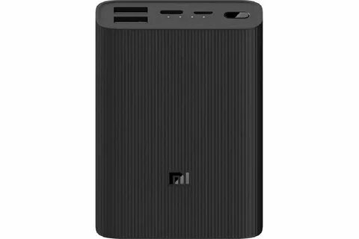
Рисунок 4.7 Внешний вид аккумулятора Xiaomi BHR4412GL

4.3 Сборка проекта
Сборка фотоловушки на базе ESP32-CAM-MB включает несколько последовательных этапов, каждый из которых требует внимательности и аккуратности для обеспечения надёжной работы устройства. Ниже представлено подробное описание процедуры сборки.
Перед началом сборки необходимо убедиться в исправности всех компонентов и подготовить рабочее место. Модуль ESP32-CAM-MB следует визуально проверить на отсутствие видимых повреждений: трещин на печатной плате, коррозии контактов, сколов на разъёмах. Камера OV2640 проверяется на целостность объектива (отсутствие царапин и трещин) и чистоту оптики. Антенна с пигтейлом подключается к разъёму на модуле до характерного щелчка, после чего антенну нужно ориентировать так, чтобы она не касалась токопроводящих элементов макетной платы. Датчик US-100 осматривается на наличие трещин на корпусе, целостность ультразвукового излучателя (металлическая сетка не должна быть вдавлена) и приёмника.
Карта памяти microSD форматируется в файловую систему FAT32 с помощью персонального компьютера, для чего можно использовать стандартные средства операционной системы (в Windows – «Проводник» → правый клик по диску → «Форматировать» → файловая система «FAT32») или специализированные утилиты. При форматировании следует снять флажок «Быстрое форматирование» для полной проверки секторов карты.
Провода Dupont проверяются на целостность с помощью мультиметра в режиме «прозвонки» (измерение сопротивления) – сопротивление исправного провода не должно превышать 0,5 Ом.
Макетная плата MB-102 очищается от возможных загрязнений: можно использовать мягкую кисточку для удаления пыли и изопропиловый спирт для удаления жирных пятен с контактов.
Аккумулятор Xiaomi заряжается до 100% индикации – все четыре светодиода на корпусе должны гореть постоянно или мигать. Также рекомендуется измерить выходное напряжение аккумулятора на порту USB вольтметром – оно должно находиться в пределах 4,75–5,25 В.
На рабочем столе следует организовать хорошее освещение, подготовить инструменты: мультиметр, пинцет, бокорезы, увеличительное стекло (для проверки соединений), а также антистатический браслет (необязателен, но желателен для работы с CMOS-камерой).
Сборка схемы на макетной плате. Модуль ESP32-CAM-MB устанавливается на макетную плату так, чтобы его выводы были доступны для подключения. Для удобства модуль можно расположить в центре макетной платы, ориентируя его камерой к одному из краёв. Поскольку модуль не имеет стандартного DIP-корпуса, его выводы представляют собой два ряда контактов с шагом 1,27 мм (не 2,54 мм!), поэтому непосредственно на макетную плату с шагом 2,54 мм модуль устанавливать неудобно. Поэтому используется следующий подход: на макетную плату устанавливается переходная плата-адаптер (если она входит в комплект ESP32-CAM-MB) или модуль соединяется с макетной платой проводами Dupont, подключаемыми к выводам GPIO через специальные переходники. В данном проекте используется подключение через провода Dupont «папа-мама», где штыревой конец («папа») вставляется в отверстие макетной платы, а гнездовой конец («мама») надевается на выводы модуля ESP32-CAM-MB.
Датчик US-100 размещается рядом, на свободном участке макетной платы, желательно на расстоянии не менее 5 мм от модуля ESP32 для уменьшения акустических помех. Соединения выполняются согласно следующему описанию. Вывод питания (VCC) датчика US-100 подключается к выводу 5V на ESP32-CAM-MB через макетную плату. Для этого красный провод Dupont одним концом (гнездо «мама») надевается на вывод 5V модуля, а другим концом (штырь «папа») точку горизонтальной шины питания макетной платы, предварительно убедившись, что шина не занята подключениями, которая будет использоваться для напряжения 5 В. Вывод земли (GND) датчика US-100 подключается к одному из выводов GND на ESP32-CAM-MB через чёрный провод Dupont аналогичным образом, но в другую шину – земляную. Вывод Trig (триггер) датчика подключается к цифровому выводу GPIO12 ESP32-CAM-MB с помощью провода, например, синего цвета. Вывод Echo (эхо) датчика подключается к цифровому выводу GPIO14 ESP32-CAM-MB через провод другого цвета (например, зелёного).
Важно следить за тем, чтобы сигнальные провода не пересекались с силовыми на макетной плате, чтобы избежать наводок. Также следует убедиться, что датчик US-100 установлен на макетной плате строго горизонтально (без перекоса), чтобы его диаграмма направленности была ориентирована правильно.
Карта памяти microSD вставляется в соответствующий слот на модуле ESP32-CAM-MB до характерного щелчка – при этом карта должна быть ориентирована контактами к печатной плате модуля (если смотреть на модуль со стороны камеры, слот находится на обратной стороне; обычно на корпусе слота есть пиктограмма, показывающая правильную ориентацию).
Внешний аккумулятор подключается к разъёму microUSB модуля ESP32-CAM-MB с помощью стандартного кабеля USB-A – microUSB. Важно убедиться, что питание подаётся именно на разъём питания модуля.
Перед подключением рекомендуется проверить выходное напряжение аккумулятора с помощью мультиметра – оно должно находиться в пределах 4,75–5,25 В при отсутствии нагрузки. Отклонение за эти пределы может привести к нестабильной работе камеры или выходу модуля из строя. Особенно это критично для модулей ESP32-CAM без встроенной защиты по питанию. Если кабель не входит в комплект, можно использовать любой качественный кабель длиной не более 1 метра (рисунок 4.7).
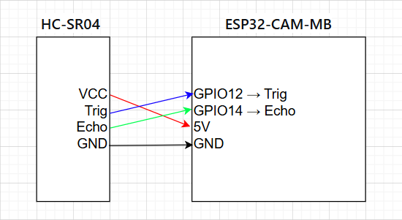
Рисунок 4.8 Схема подключения компонентов на макетной плате: изображение с условными обозначениями выводов ESP32-CAM-MB
Собранная схема включает все основные компоненты фотоловушки: центральный модуль ESP32-CAM-MB, ультразвуковой датчик US-100, карту памяти microSD, соединительные провода Dupont, макетную плату MB-102 и кабель питания от аккумулятора (рисунок 4.9).
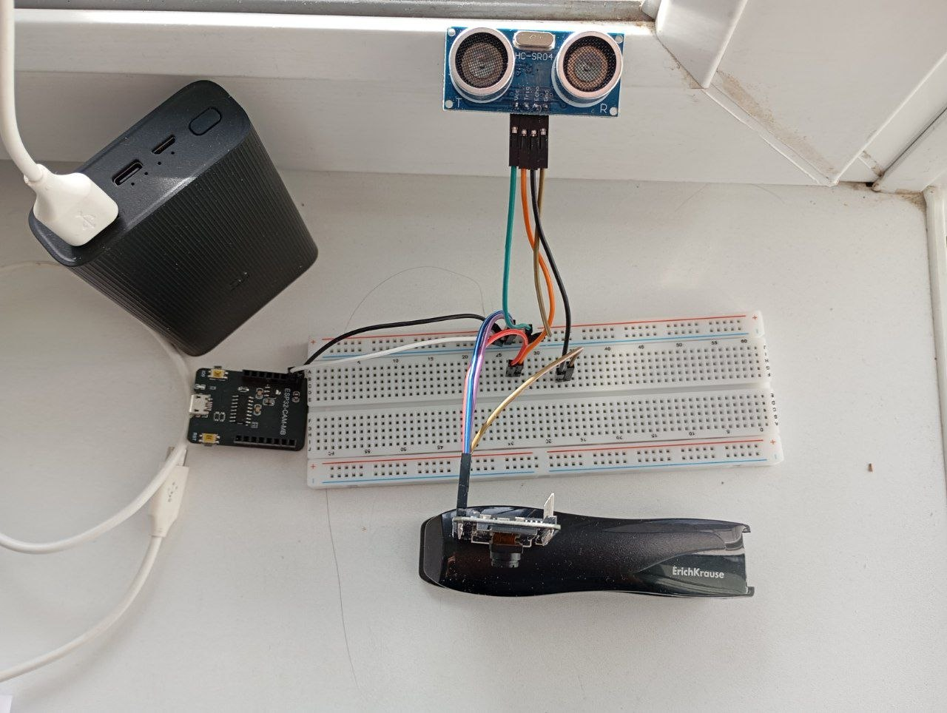
Рисунок 4.9 Фотография собранной схемы на макетной плате
Проверка соединений. После выполнения всех подключений необходимо провести тщательную проверку перед подачей питания. Визуальный контроль проводится для выявления очевидных ошибок: правильно ли подключены питание (5 В) и земля (GND) – перепутывание вызовет выход модуля из строя; не касаются ли соседние провода друг друга в местах вставки в макетную плату (может возникнуть короткое замыкание); все ли провода вставлены до упора в гнёзда макетной платы и надеты на выводы модуля.
Рекомендуется использовать мультиметр в режиме «прозвонки» (измерение сопротивления с звуковым сигналом) для проверки целостности цепей питания и земли: между выводом 5V модуля и выводом VCC датчика должно быть нулевое сопротивление; между любым GND модуля и GND датчика – также нулевое сопротивление. Также полезно измерить сопротивление между шиной 5 В и шиной GND – оно должно быть большим (не менее нескольких килоом), иначе есть короткое замыкание. После подачи питания (подключения аккумулятора) на модуле ESP32-CAM-MB должен загореться красный светодиод индикации питания (обычно расположен рядом с разъёмом microUSB).
Также может кратковременно мигнуть синий светодиод, подключённый к GPIO1, который часто используется для индикации работы. Если индикатор не загорается, следует немедленно отключить питание (отсоединить кабель USB), заново проверить все соединения, особое внимание уделяя правильности подключения питания. Если индикатор горит, но очень тускло, возможно, аккумулятор разряжен или есть частичное короткое замыкание. В таком случае также следует отключить питание и продолжить диагностику. На этом же этапе можно с помощью мультиметра измерить напряжение на выводах датчика US-100: между VCC и GND должно быть 4,8–5,2 В.
Программирование и первичное тестирование. Перед полноценной эксплуатацией фотоловушки необходимо загрузить предварительно написанную тестовую программу (скетч) в модуль ESP32-CAM-MB. Для этого модуль подключается к компьютеру через тот же разъём microUSB, который используется и для питания, и для прошивки. Важно: при подключении к компьютеру программатор (обычно встроенный USB-UART на чипе CP2102 или CH340) должен быть распознан операционной системой, при необходимости требуется установка драйверов с сайта производителя чипа. При отсутствии драйверов модуль не будет отображаться в списке доступных портов, что сделает прошивку невозможной.
В среде Arduino IDE выполняется настройка согласно разделу 4.4, после чего выбирается плата «AI Thinker ESP32-CAM» и последовательный порт (например, COM5 в Windows или /dev/ttyUSB0 в Linux). Затем нажимается кнопка «Загрузка» (стрелка вправо). В процессе компиляции и загрузки на мониторе порта отображаются сообщения. При возникновении ошибок компиляции в этой области подсвечиваются проблемные строки кода с указанием типа ошибки.
Для входа в режим загрузки на ESP32-CAM-MB может потребоваться удерживать кнопку IO0 (Boot) во время нажатия кнопки сброса (EN) или автоматический вход через управление линиями DTR/RTS (реализовано в большинстве плат). Если загрузка не происходит, следует вручную зажать кнопку IO0, однократно нажать EN, отпустить IO0 – после этого модуль войдёт в режим загрузки. Убедитесь, что кабель USB качественный и не длиннее 1 метра, так как плохой кабель может стать причиной сбоев при прошивке. После успешной загрузки скетча фотоловушка начнёт выполнять программу: датчик US-100 начнёт измерять расстояние, а в последовательный монитор будут выводиться значения.
Для первичного тестирования следует открыть последовательный монитор (скорость 115200 бод) и поднести руку перед датчиком US-100 на расстоянии 20–30 см. В мониторе должны отобразиться значения расстояния, а при расстоянии менее 50 см должен быть захвачен снимок и сохранён на карту памяти. При успешном сохранении в последовательном мониторе появится сообщение с именем файла и его размером в байтах. Если сообщение не появилось, следует проверить правильность подключения карты памяти и её форматирование в FAT32. Также стоит убедиться, что карта памяти вставлена до щелчка и правильно ориентирована в слоте модуля. После этого можно извлечь карту памяти и просмотреть снимки на компьютере, убедившись в их корректности (резкость, освещение, цветопередача) (рисунок 4.10).
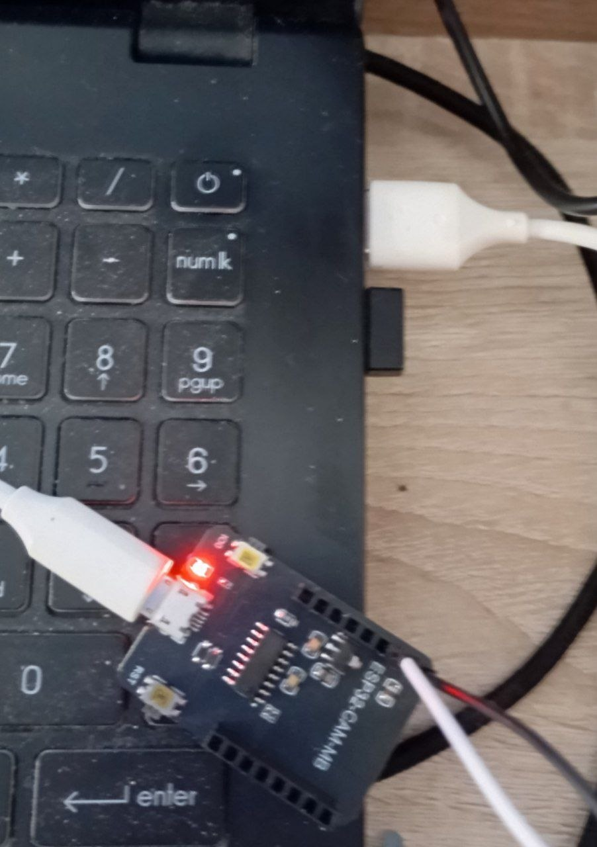
Рисунок 4.10 Фотография подключения ESP32-CAM-MB к компьютеру через USB-кабель для программирования, с указанием кнопок IO0 и EN на модуле.
Для эксплуатации фотоловушки в полевых условиях рекомендуется разместить собранную схему в защитном корпусе. Корпус должен обеспечивать герметичность от влаги и пыли (минимальный класс защиты IP54). Часто используются пластиковые гермоконтейнеры (например, от компании Plano или аналогичные) или специальные боксы для уличной электроники. В корпусе необходимо выполнить следующие отверстия: прозрачное окно для объектива камеры (можно вклеить стекло или оргстекло), отверстие для ультразвукового датчика (при этом датчик должен быть герметично закреплён, но ультразвук должен свободно проходить – пластик толщиной более 1 мм уже существенно ослабляет сигнал), отверстия для светодиодов индикации (если используются), отверстие для крепления антенны (снаружи). Макетная плата и аккумулятор могут быть надёжно и компактно правильно зафиксированы внутри тщательно выбранного корпуса с помощью двустороннего скотча, винтов через монтажные отверстия или специальных пластиковых или металлических крепёжных стоек.
При размещении необходимо предусмотреть доступ к слоту карты памяти – через отверстие в корпусе с резиновой заглушкой или путём извлечения всего модуля ESP32-CAM-MB при снятой крышке. Также следует обеспечить вентиляцию (небольшие отверстия, защищённые металлической сеткой) для отвода тепла от аккумулятора, особенно при работе на солнце. Антенна выводится наружу через герметичный кабельный ввод (например, через сальник PG7). После сборки корпус проверяется на герметичность (можно обрызгать водой и убедиться, что внутрь не проникает влага). Готовая фотоловушка устанавливается в месте предполагаемого мониторинга (на дереве, столбе) на высоте 0,5–1,5 метра, датчиком US-100 и камерой, направленными вдоль предполагаемого пути движения животных. Крепление должно быть надёжным, исключающим раскачивание от ветра, чтобы избежать ложных срабатываний (рисунок 4.11).

Рисунок 4.11 – Фотография готовой фотоловушки, размещённой в защитном корпусе: вид снаружи с объективом камеры, датчиком US-100 и антенной; вид изнутри с размещением макетной платы и аккумулятора.

4.4 Программное обеспечение
Программное обеспечение фотоловушки разрабатывалось в среде Arduino IDE версии 2.x (или 1.8.x) с использованием языка C++ и специализированных библиотек для работы с ESP32, камерой OV2640, датчиком US-100, картой памяти microSD и режимами энергосбережения. Ниже представлено описание логики работы программы с выделением смысловых фрагментов кода, которые рекомендуется последовательно скопировать в среду разработки и загрузить на модуль.
Первым этапом разработки является подключение необходимых библиотек и определение констант – номеров выводов, пороговых значений и временных интервалов. Библиотека esp_camera.h обеспечивает низкоуровневые функции для инициализации и управления камерой OV2640, включая настройку разрешения, формата сжатия, баланса белого и экспозиции. Библиотеки SD_MMC.h и FS.h предоставляют абстракцию файловой системы для работы с картой памяти microSD через интерфейс SDMMC (4-битный режим).
Библиотека esp_deep_sleep.h содержит функции для перевода микроконтроллера в режим глубокого сна, а также для настройки источников пробуждения – по таймеру или по внешнему сигналу на выводах GPIO. Для датчика US-100 определяются номера выводов: константа TRIG_PIN устанавливается в значение 12 (используется GPIO12, который является безопасным с точки зрения конфликтов с камерой), константа ECHO_PIN – в значение 14 (GPIO14 – также свободный вывод). Также задаётся порог срабатывания TRIGGER_DISTANCE_CM со значением 50 (сантиметров) – если расстояние до объекта становится меньше этого значения, фотоловушка фиксирует движение и делает снимок. Интервал глубокого сна после срабатывания SLEEP_INTERVAL_US задаётся равным 30 000 000 микросекунд (30 секунд) – это предотвращает частые повторные срабатывания на одно и то же животное, например, если животное задерживается перед камерой или проходит не спеша.
При необходимости длительность сна может быть увеличена до 60–120 секунд для экономии энергии или уменьшена до 5–10 секунд для более частой фиксации. В этом же блоке может быть определена константа BAUD_RATE для последовательного порта со значением 115200 бод (рисунок 4.12).
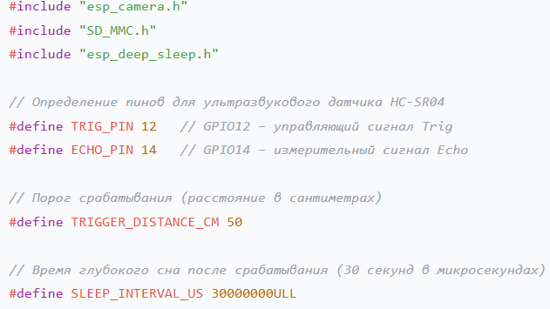
Рисунок 4.12 подключение библиотек
Для корректной работы камеры OV2640 необходимо заполнить структуру типа camera_config_t, в которой указываются назначения всех 20 и более выводов для сигналов камеры. В зависимости от конкретной модификации модуля ESP32-CAM-MB распиновка может незначительно отличаться, но для платы «AI Thinker ESP32-CAM» используется стандартная конфигурация, приведённая в официальных примерах. В структуре задаются следующие параметры: pin_pwdn (вывод управления питанием камеры) – 32; pin_reset (вывод сброса) – -1 (не используется); pin_xclk (тактовый сигнал) – 0; pin_sscb_sda (данные I2C для управления камерой) – 26; pin_sscb_scl (тактирование I2C) – 27; pin_d7...pin_d0 (линии данных, 8 бит) – в определённом порядке; pin_y9...pin_y2 (альтернативная конфигурация) – от 14 до 22; pin_vsync (вертикальная синхронизация) – 27; pin_href (горизонтальная синхронизация) – 26; pin_pclk (пиксельный) – 21.
Также задаётся частота тактового сигнала XCLK (обычно 20 МГц), параметры ШИМ-канала для управления светодиодом подсветки (можно отключить), формат пикселей (PIXFORMAT_JPEG), разрешение кадра (FRAMESIZE_SVGA – 800×600 пикселей, так как это обеспечивает хорошее качество при умеренном размере файла), качество сжатия JPEG (jpeg_quality = 12, где 10–15 – хорошее качество при 60–100 КБ на кадр), количество буферов кадров (fb_count = 1 – один буфер достаточен, так как фотоловушка делает один снимок за событие), флаг размещения буфера во внешней памяти PSRAM (fb_location = CAMERA_FB_IN_PSRAM – это освобождает внутреннюю SRAM для других задач).
После заполнения структуры вызывается функция esp_camera_init(), которая возвращает код ошибки типа esp_err_t. Если инициализация не удалась (возвращено значение, отличное от ESP_OK), программа выводит в последовательный порт сообщение об ошибке и переводит устройство в глубокий сон без возможности пробуждения – это предотвращает бесконечные попытки инициализации и разряд аккумулятора в случае неисправности камеры (рисунок 4.13).
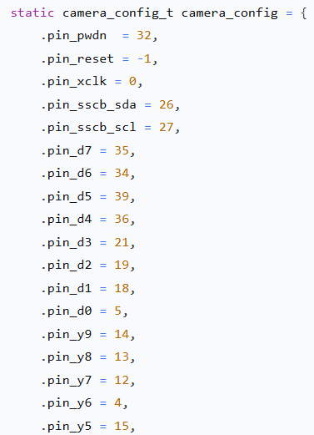
Рисунок 4.13 объявление и заполнение структуры camera_config_t с указанием пинов
Функция setup() выполняется один раз после включения или перезагрузки устройства. Внутри неё последовательно выполняются следующие операции. Последовательный порт инициализируется на скорости 115200 бод с помощью Serial.begin(115200). После этого выводится приветственное сообщение, например Serial.println("Initializing camera..."). Пины датчика US-100 настраиваются с помощью pinMode(TRIG_PIN, OUTPUT) и pinMode(ECHO_PIN, INPUT). Начальное состояние вывода Trig устанавливается в низкий уровень вызовом digitalWrite(TRIG_PIN, LOW). Затем, как описано выше, инициализируется камера. После успешной инициализации камеры вызывается инициализация карты памяти microSD: SD_MMC.begin(). При успехе функция возвращает true, при ошибке – false. Если ошибка, выводится сообщение "SD Card Mount Failed" и устройство переходит в глубокий сон (без карты памяти фотоловушка не может сохранять снимки, поэтому работа бессмысленна). Если карта памяти инициализирована успешно, можно вывести информацию о её ёмкости с помощью SD_MMC.cardSize() (общий объём в байтах) и SD_MMC.usedBytes() (занятое пространство). Также в setup() можно один раз измерить напряжение питания через АЦП (если есть резистивный делитель) и вывести его в последовательный порт для контроля. В конце функции setup() выводится сообщение "Fotolovushka ready" и управление передаётся функции loop() (рисунок 4.14).
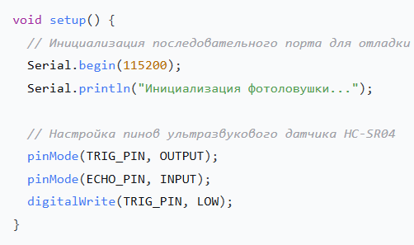
Рисунок 4.14 функция setup() с инициализацией последовательного порта
Данная функция реализует алгоритм работы с ультразвуковым датчиком US-100 и возвращает измеренное расстояние в сантиметрах как целое число типа long. Алгоритм следующий. Сначала на вывод Trig подаётся короткий импульс длительностью 10 микросекунд для запуска измерения. Для этого выполняются: digitalWrite(TRIG_PIN, LOW); delayMicroseconds(2); digitalWrite(TRIG_PIN, HIGH); delayMicroseconds(10); digitalWrite(TRIG_PIN, LOW);. Далее с помощью функции pulseIn(ECHO_PIN, HIGH, 30000) измеряется длительность импульса на выводе Echo в микросекундах.
Второй аргумент HIGH означает, что функция будет ждать перехода сигнала из LOW в HIGH и затем измерять длительность высокого уровня. Третий аргумент 30000 – это таймаут в микросекундах: если за 30 миллисекунд сигнал на Echo не вернётся в LOW, функция вернёт 0. Это необходимо для случаев, когда объект находится слишком далеко или отражённый сигнал очень слаб. Затем длительность в микросекундах преобразуется в расстояние в сантиметрах: расстояние (см) = длительность (мкс) × 0,034 (скорость звука в см/мкс при температуре 20 °C) / 2. Деление на 2 обусловлено тем, что ультразвуковая волна проходит путь от датчика до объекта и обратно. Если длительность равна 0 (таймаут), функция возвращает значение, заведомо большее порога срабатывания, например 1000 см. Если длительность больше 0, функция возвращает вычисленное расстояние.
Полученное значение расстояния затем используется в основном цикле программы для сравнения с пороговым значением и принятия решения о необходимости съёмки. Важно обрабатывать случай, когда возвращённое расстояние равно 0 (ошибка измерения) – в таком случае движение не фиксируется. Для повышения стабильности измерения можно выполнять 3–5 измерений подряд и брать медианное значение, но в данном проекте для простоты и экономии энергии выполняется одно измерение за цикл (рисунок 4.15).
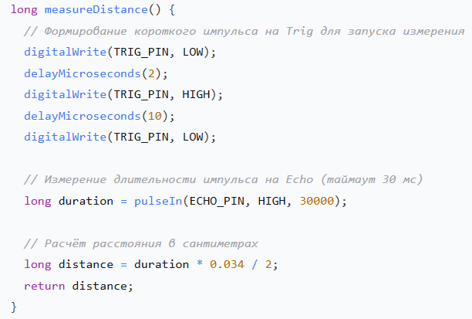
Рисунок 4.15 функция measureDistance() с формированием импульса на Trig
При обнаружении движения вызывается функция captureAndSave(), которая выполняет следующие действия. Сначала с помощью esp_camera_fb_get() захватывается кадр – функция возвращает указатель на структуру camera_fb_t, содержащую указатель на буфер с данными изображения (fb->buf) и размер буфера в байтах (fb->len). Если захват не удался (возвращён NULL), выводится сообщение "Camera capture failed" и функция завершается.
Для формирования имени файла используется статическая переменная-счётчик static int fileNumber = 1, которая увеличивается после каждого снимка. Можно также формировать имя на основе времени, если подключить внешний модуль реального времени (RTC), но это увеличивает стоимость и энергопотребление, поэтому в данном проекте используется простой числовой счётчик. Имя формируется с помощью snprintf(filename, sizeof(filename), "/photo_%d.jpg", fileNumber++). После этого файл создаётся на карте памяти: File file = SD_MMC.open(filename, FILE_WRITE). Если файл успешно открыт (метод open вернул истинный объект), немедленно выполняется запись: file.write(fb->buf, fb->len), затем успешно file.close(). В последовательный выводится сообщение "Saved: photo_N.jpg, size=... bytes".
Если файл открыть не удалось, выводится сообщение "Failed to open file for writing". В конце буфер кадра освобождается: esp_camera_fb_return(fb). Для дополнительной информации можно также выводить в последовательный порт текущий уровень заряда батареи (если измеряется) и количество свободного места на карте памяти. Функция captureAndSave() должна быть максимально быстрой, чтобы животное не успело покинуть кадр, а энергопотребление оставалось минимальным – типичное время выполнения составляет 0,3–0,5 секунды (рисунок 4.16).
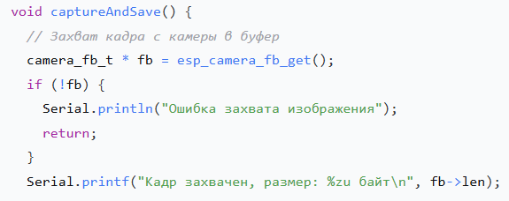
Рисунок 4.16 функция captureAndSave() с вызовом esp_camera_fb_get()
В функции loop(), которая выполняется циклически после setup(), реализована основная логика работы фотоловушки. Сначала вызывается measureDistance() для получения текущего расстояния до объекта. Полученное значение сохраняется в переменную distance, после чего выводится в последовательный порт: Serial.print("Distance: "); Serial.print(distance); Serial.println(" cm");. Затем выполняется проверка: если distance > 0 (измерение корректно) И distance < TRIGGER_DISTANCE_CM (объект ближе порога), то считается, что движение обнаружено. В этом случае выводится сообщение "Motion detected! Capturing...", вызывается функция captureAndSave(), и после успешного сохранения снимка устройство переводится в режим глубокого сна на заданный интервал с помощью esp_deep_sleep(SLEEP_INTERVAL_US).
Важно, что вызов esp_deep_sleep() не возвращает управление – устройство перезагрузится по истечении таймера. Если расстояние не превышает порог, выполняется задержка delay(200) (200 миллисекунд) для снижения частоты измерений и экономии энергии, после чего цикл повторяется. Такая архитектура обеспечивает минимальное энергопотребление в режиме ожидания (ESP32 не переходит в deep sleep между измерениями, но находится в активном режиме с пониженной частотой процессора, что потребляет около 15–20 мА.
Для более глубокой экономии можно было бы использовать прерывания от датчика US-100 и режим глубокого сна между движениями, но датчик US-100 не имеет выхода прерывания, поэтому компромиссным решением является периодическое пробуждение по таймеру (например, раз в 100 мс) из глубокого сна. Однако для упрощения кода в данной реализации используется активное ожидание с задержкой (рисунок 4.17).
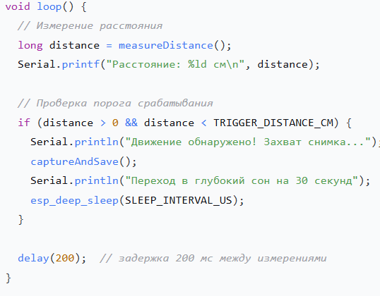
Рисунок 4.17 функция loop() с вызовом measureDistance(), проверкой условия distance < TRIGGER_DISTANCE_CM, вызовом captureAndSave() и переходом в глубокий сон esp_deep_sleep(SLEEP_INTERVAL_US).
Для успешной компиляции и загрузки программы на модуль ESP32-CAM-MB необходимо выполнить предварительную настройку среды разработки. В меню «Файл» → «Настройки» (File → Preferences) в поле «Дополнительные ссылки для менеджера плат» (Additional Boards Manager URLs) добавляется URL: https://raw.githubusercontent.com/espressif/arduino-esp32/gh-pages/package_esp32_index.json. Если там уже есть другие ссылки, они разделяются запятыми. Далее через меню «Инструменты» → «Плата» → «Менеджер плат...» (Tools → Board → Boards Manager) в поисковой строке вводится «esp32» и устанавливается пакет «esp32» версии 2.0.14 или новее (разработчик – Espressif Systems). После установки (требуется перезапуск Arduino IDE) в меню «Инструменты» → «Плата» → «ESP32 Arduino» выбирается плата «AI Thinker ESP32-CAM». Далее в том же меню «Инструменты» настраиваются параметры: «Partition Scheme» → «Huge APP» (это выделяет максимальное пространство для программы, уменьшая место для файловой системы SPIFFS – но файловая система не используется); «PSRAM» → «Enabled» (обязательно включить, иначе не хватит памяти для буфера кадров); «Flash Size» → «4 MB» (соответствует ёмкости флеш-памяти на модуле); «Upload Speed» → «115200» (или 921600 для более быстрой загрузки, но это менее надёжно). После этого выбирается последовательный порт: «Инструменты» → «Порт» → (выбрать COM-порт, например COM3 или /dev/ttyUSB0). Если порт не отображается, необходимо установить драйверы для USB-UART преобразователя (CP210x для модулей с чипом CP2102, CH340 для более дешёвых модулей). После этих настроек можно нажать кнопку «Загрузка» (стрелка вправо). В процессе компиляции и загрузки в нижней части окна Arduino IDE отображается консоль вывода, где можно отслеживать возможные ошибки (например, неправильно выбран порт, не включен PSRAM). После успешной загрузки модуль перезагрузится и начнёт выполнять программу (рисунок 4.18).

Рисунок 4.18 Скриншот окна Arduino IDE с меню «Инструменты», где показан выбор платы «AI Thinker ESP32-CAM»
После загрузки программы необходимо открыть последовательный монитор (Tools → Serial Monitor или значок лупы в правом верхнем углу) и установить скорость 115200 бод, совпадающую с указанной в Serial.begin(). В последовательном мониторе будут отображаться диагностические сообщения: начало инициализации камеры, результат инициализации, уровень заполнения карты памяти, а затем – периодически выводимые значения расстояния. При поднесении руки к датчику US-100 на расстояние менее 50 см в мониторе должно появиться сообщение «Motion detected! Capturing...», а затем – сообщение о сохранении снимка. Для проверки качества снимков следует извлечь карту памяти microSD из фотоловушки, вставить в компьютер и просмотреть файлы в папке. Снимки должны быть чёткими, с правильной цветопередачей (для дневного света). При необходимости можно отрегулировать настройки камеры, например качество сжатия (параметр jpeg_quality в структуре camera_config_t – уменьшение значения увеличивает качество и размер файла) и баланс белого (добавив вызовы функций типа sensor_t * s = esp_camera_sensor_get(); s->set_whitebal(s, 1);). Также можно изменить порог срабатывания и интервал сна в соответствии с условиями конкретного места установки (рисунок 4.19).
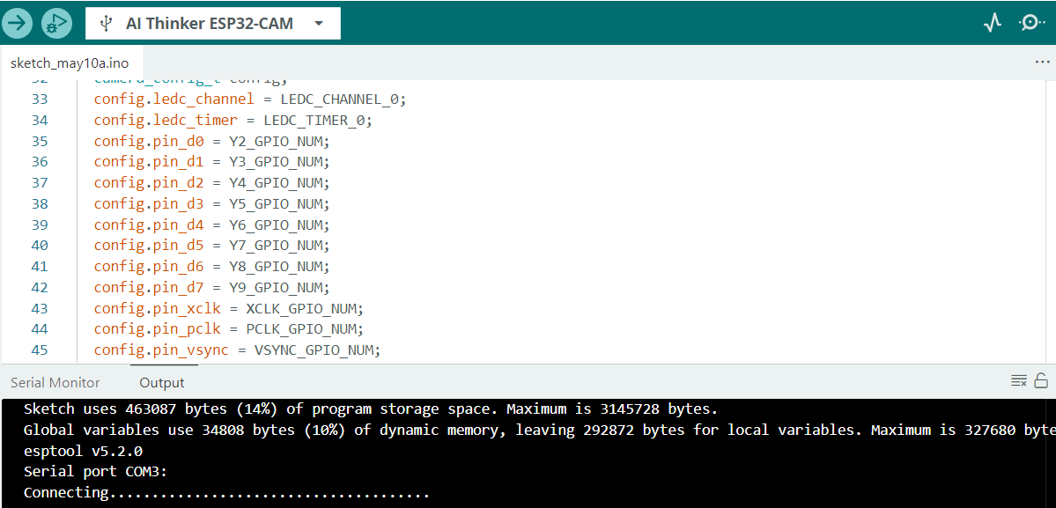
Рисунок 4.19 Скриншот окна последовательного монитора Arduino IDE с выводом отладочных сообщений
В результате выполнения программного кода фотоловушка автоматически обнаруживает движение с помощью датчика US-100, при срабатывании захватывает и сохраняет изображение на карту microSD, после чего переходит в режим глубокого сна для экономии энергии (или делает задержку в зависимости от реализации). Пользователь может наблюдать за процессом через последовательный монитор во время отладки, а также извлекать накопленные снимки с карты памяти для дальнейшего анализа. Разработанное программное обеспечение обеспечивает полностью автономную работу устройства в полевых условиях, с возможностью дальнейшего расширения функционала – добавления отправки снимков по Wi-Fi, спящего режима с пробуждением по прерыванию, ведения журнала событий на SD-карту и т.д.

4.5 Расходы на реализацию
В этой главе, посвященной реализации проекта, мы рассмотрим финансовые затраты, необходимые для создания дипломного проекта. Анализ себестоимости разработки является важным этапом, позволяющим оценить экономическую целесообразность самостоятельного изготовления фотоловушки по сравнению с приобретением готового образца.
Расчёт капитальных вложений демонстрирует, насколько предлагаемое решение доступно для широкого круга пользователей – студентов, полевых исследователей, любительских природоохранных объединений. Кроме того, детализация затрат позволяет выявить наиболее дорогостоящие компоненты и в дальнейшем оптимизировать конструкцию без потери ключевых характеристик. Полученные результаты расчётов могут служить обоснованием для возможного мелкосерийного производства устройства. Капитальные вложения на реализацию проекта включают в себя расходы на приобретение компонентов и расходных материалов.
Эти затраты являются необходимыми для успешного выполнения проекта и достижения поставленных целей. В отличие от массовых серийных фотоловушек, стоимость которых на рынке составляет от 5 000 до 25 000 рублей, разрабатываемое устройство позволяет получить сопоставимую функциональность при значительно меньших вложениях благодаря использованию доступных компонентов и открытой платформы ESP32. Информация о затратах представлена в таблице 4.1.
Таблица 4.1 – Затраты на реализацию дипломные проекты
Наименование | Количество, шт. | Цена за ед. рублей | Магазин | Сумма, руб.
Модуль ESP32-CAM-MB, Bluetooth с камерой , антенной и пигтейлом | 1 | 1852 руб | OZON | 1852 руб
Датчик расстояния ультразвуковой US-100 для Arduino | 1 | 158 руб | OZON | 158 руб
Карта памяти microSD 16 ГБ Smartbuy Сlass 10 | 1 | 424 руб | OZON | 424 руб
Провода-перемычки Dupont 10 см папа-мама для Arduino, STM32, NodeMCU, Raspberry Pi | 40 | 4 руб | OZON | 160 руб
Беспаечная макетная плата (breadboard) MB-102, 830 точек, для Arduino и прочих устройств | 1 | 704 руб | OZON | 704 руб
Xiaomi Внешний аккумулятор, 10000 мАч, 22 Вт, черный, BHR4412GL | 1 | 1752 руб | OZON | 1752 руб
ИТОГО: 5050 РУБЛЕЙ

ЗАКЛЮЧЕНИЕ
В результате выполнения дипломного проекта была рассмотрена задача разработки автономной фотоловушки на базе платформы ESP32, направленная на автоматизацию сбора данных о диких животных и повышение эффективности экологического мониторинга. В ходе работы были изучены теоретические основы функционирования фотоловушек, их назначение, область применения и существующие разновидности. Это позволило определить ключевые требования к разрабатываемому устройству: низкое энергопотребление для длительной полевой работы, надёжность детектирования движения в различных погодных условиях, достаточное качество снимков для идентификации видов, а также простота монтажа и обслуживания. Анализ существующих решений выявил их основные недостатки, среди которых высокая стоимость промышленных образцов (от 5 000 до 25 000 рублей), ограниченная возможность программной модернизации и, в ряде случаев, отсутствие гибкой настройки параметров съёмки и чувствительности датчика.
Был проведён анализ аппаратной платформы ESP32, включая архитектуру двухъядерного микроконтроллера Xtensa LX6, принципы работы в режимах энергосбережения (глубокий сон с потреблением до 6 мкА) и особенности подключения периферийных устройств – камеры OV2640, ультразвукового датчика US-100 и карт памяти microSD. Рассмотрение альтернативных решений (Raspberry Pi, Banana Pi, STM32) позволило оценить преимущества выбранной платформы, среди которых оптимальное сочетание низкой стоимости модуля ESP32-CAM-MB (800–1200 рублей), встроенных беспроводных интерфейсов Wi-Fi и Bluetooth, достаточной вычислительной мощности для захвата и сжатия изображений, а также возможности программирования в среде Arduino IDE, что значительно упрощает разработку по сравнению с более сложными системами на базе Linux. Полученные знания стали основой для проектирования устройства, соответствующего современным требованиям полевого мониторинга.
В процессе разработки была сформирована структура фотоловушки, включающая аппаратную и программную части. Аппаратная составляющая обеспечила взаимодействие между микроконтроллером ESP32-CAM-MB, ультразвуковым датчиком US-100, картой памяти microSD на 16 ГБ и внешним аккумулятором Xiaomi ёмкостью 10000 мА·ч. Для прототипирования были использованы макетная плата MB-102 и провода-перемычки Dupont. Программная реализация, выполненная в среде Arduino IDE на языке C++, позволила организовать циклическое измерение расстояния с помощью ультразвукового датчика, принятие решения о наличии движения при превышении порогового значения (менее 50 см), захват изображения с камеры OV2640 в формате JPEG, сохранение файла на карту памяти с последовательной нумерацией и вывод диагностических сообщений в последовательный порт. Реализованные функции обеспечивают полностью автономный цикл работы фотоловушки без участия оператора: после включения устройство инициализирует камеру и файловую систему, затем в непрерывном цикле контролирует зону обнаружения, при срабатывании делает снимок и переходит в режим ожидания с минимальным энергопотреблением.
Разработанное устройство может быть использовано в научных экспедициях для учёта численности и мониторинга миграций животных, на особо охраняемых природных территориях для фиксации редких видов, в охотничьих хозяйствах для оценки популяций копытных и пушных зверей, а также в образовательных проектах биологических и экологических факультетов вузов. По сравнению с серийными аналогами разработанная фотоловушка демонстрирует сопоставимую функциональность при значительно меньшей себестоимости, а также открытость программного кода, что позволяет пользователю самостоятельно изменять алгоритмы работы – настраивать чувствительность датчика, порог срабатывания, разрешение и качество снимков, интервалы между измерениями.
Возможность дальнейшей модернизации открывает перспективы расширения функциональности, включая интеграцию с облачными сервисами для удалённой передачи снимков через встроенный Wi-Fi модуль ESP32, добавление распознавания видов с помощью свёрточных нейронных сетей (TensorFlow Lite Micro), подключение дополнительных датчиков окружающей среды (температура, влажность, атмосферное давление), переход на питание от солнечной батареи с контроллером заряда, а также разработку веб-интерфейса для конфигурации параметров фотоловушки удалённо. Особый интерес представляет возможность создания сети из нескольких фотоловушек, взаимодействующих через LoRa или Wi-Fi, что позволит охватывать большие территории и получать целостную картину перемещения животных в масштабах экосистемы.
Выполненная работа подтверждает, что использование микроконтроллерной платформы ESP32 является эффективным и экономически оправданным решением для создания автономных фотоловушек. Разработанное устройство сочетает в себе простоту конструкции, доступность реализации (общая стоимость компонентов не превышает 3000 рублей), низкое энергопотребление (расчётное время автономной работы от аккумулятора 10000 мА·ч – до нескольких месяцев при типовой активности животных) и высокую практическую значимость. Полученные в ходе дипломного проектирования результаты могут служить основой для дальнейших исследований в области создания недорогих и эффективных средств экологического мониторинга, а также для внедрения таких устройств в практику работы природоохранных организаций и учебных заведений биологического профиля.

СПИСОК ИСПОЛЬЗОВАННЫХ ИСТОЧНИКОВ
- Espressif Systems. ESP32 Series Datasheet (Version 4.5) [Электронный ресурс]. – Режим доступа: https://www.espressif.com/sites/default/files/ documentation/esp32_datasheet_en.pdf, свободный. – (дата обращения: 05.05.2026).
- Петин, В.А. Проекты с использованием контроллера ESP32. – 2-е изд., перераб. и доп. – СПб.: БХВ-Петербург, 2024. – 512 с.
- Симонович, С.В. Микроконтроллеры ESP32 в проектах интернета вещей. – М.: ДМК Пресс, 2023. – 384 с.
- Коллектив авторов. Обзор решений в области маломощных микроконтроллеров для автономных систем видеонаблюдения / Жихарев К.В., Кочегаров И.И., Юдин А.А., Самаров В.В., Васильев А.С., Романенко Ю.А. – 2023. – 32 с.
- Шурхаленко, П.Г. Принцип работы ультразвуковых и инфракрасных датчиков движения. – 2021. – 20 с.
- Монкин, С.А. Программируем ESP32 в среде Arduino IDE: профессиональная работа со скетчами. – СПб.: Питер, 2024. – 315 с.
- Ярнольд, С.М. ESP32 для начинающих. Самый простой пошаговый самоучитель. – М.: Эксмо, 2022. – 256 с.
- Ревич, Ю.В. Азбука электроники: от Arduino до ESP32. – М.: Издательство АСТ: Кладезь, 2023. – 224 с.
- Белов, А.В. Микроконтроллеры семейства ESP32: от программирования до создания практических устройств. – СПб.: Наука и техника, 2021. – 544 с.
- Схема подключения ультразвукового датчика US-100 к ESP32 [Электронный ресурс]. – Режим доступа: https://arduinoplus.ru/esp32-hc-sr04/, свободный. – (дата обращения: 05.05.2026).
- Программируемый модуль ESP32-CAM-MB: обзор и настройка [Электронный ресурс]. – Режим доступа: http://arduino.ru/esp32-cam, свободный. – (дата обращения: 05.05.2026).
- Среда программирования Arduino IDE для ESP32: установка и настройка [Электронный ресурс]. – Режим доступа: https://arduinoplus.ru/sreda-programmirovaniya-arduino-esp32/, свободный. – (дата обращения: 05.05.2026).
- Упрощённая структурная схема микроконтроллера ESP32 [Электронный ресурс]. – Режим доступа: http://wiki.amperka.ru/esp32, свободный. – (дата обращения: 05.05.2026).
- Режимы энергосбережения ESP32: глубокий сон и пробуждение по таймеру [Электронный ресурс]. – Режим доступа: http://wikihandbk.com /wiki/ESP32_Deep_Sleep, свободный. – (дата обращения: 05.05.2026).
- Разновидности модулей ESP32: ESP32-WROOM, ESP32-CAM, ESP32-S3, ESP32-C3 [Электронный ресурс]. – Режим доступа: http://robocraft.ru /blog/esp32/2023.html, свободный. – (дата обращения: 05.05.2026).
- Что такое микроконтроллеры: назначение, устройство, принцип работы (на примере ESP32) [Электронный ресурс]. – Режим доступа: http ://electrik.info/main/automation/esp32-microcontroller.html, свободный. – (дата обращения: 05.05.2026).
- Официальная документация по плате ESP32-CAM от Espressif Systems [Электронный ресурс]. – Режим доступа: https://docs.espressif.com/ projects/esp-idf/en/latest/esp32/hw-reference/esp32/get-started-cam.html, свободный. – (дата обращения: 05.05.2026).
- Российская платформа «Эврика» – аналоги ESP32 для образовательных проектов / Под ред. А.Н. Ларина. – М.: Лаборатория знаний, 2024. – 128 с.

